**СОДЕРЖАНИЕ**

ВВЕДЕНИЕ 7

1 ОБЗОР ЛИТЕРАТУРЫ 8

1.1 Обзор аналогов 8

1.1.1 Thomann.de 8

1.1.2 Guitarland.by 9

1.2 Обзор технологий 10

1.2.1 Ruby 11

1.2.2 JavaScript 12

1.2.3 Ruby on Rails 12

1.2.4 Шаблон проектирования MVC 13

1.2.5 Архитектура клиент-сервер 14

1.2.6 База данных 15

1.3 Постановка задачи 16

2 СИСТЕМНОЕ ПРОЕКТИРОВАНИЕ 17

2.1 Блок базы данных 17

2.2 Блок авторизации пользователя 18

2.3 Блок администрирования 19

2.4 Блок пользовательского интерфейса 19

2.5 Блок взаимодействия с корзиной 19

2.6 Блок веб-сервера 19

2.7 Блоки управления и взаимодействия с позициями 21

3 ФУНКЦИОНАЛЬНОЕ ПРОЕКТИРОВАНИЕ 22

3.1 Описание модели данных 22

3.2 Описание структуры и взаимодействия между классами 25

4 РАЗРАБОТКА ПРОГРАММНЫХ МОДУЛЕЙ 35

5 ПРОГРАММА И МЕТОДИКА ИСПЫТАНИЙ 36

5.1 Юнит-тестирование 39

5.2 Сквозное тестирование (end-to-end) 39

6 РУКОВОДСТВО ПОЛЬЗОВАТЕЛЯ 40

6.1 Требования к аппаратному обеспечению 40

6.2 Руководство по развертыванию приложения 40

6.3 Руководство по использованию ПО 42

6.3.1 Главная страница 42

7 ЭКОНОМИЧЕСКОЕ ОБОСНОВАНИЕ РАЗРАБОТКИ И РЕАЛИЗАЦИИ ПРОГРАММНОГО МОДУЛЯ ВЕБ-ПРИЛОЖЕНИЯ ПО ПРОДАЖЕ МУЗЫКАЛЬНОГО ОБОРУДОВАНИЯ 43

7.1 Характеристика разработанного программного средства 43

7.2 Расчет цены программного модуля веб-приложения по продаже музыкального оборудования на основе затрат 43

7.2.1 Затраты на основную заработную плату команды разработчиков 44

7.2.2 Затраты на дополнительную заработную плату команды 45

7.2.3 Отчисления на социальные нужды 45

7.2.4 Прочие расходы 46

7.2.5 Общая сумма затрат на разработку 46

7.2.6 Плановая прибыль, включаемая в цену программного средства 47

7.2.7 Отпускная цена программного средства 47

7.3. Расчет результата от разработки и реализации программного модуля веб-приложения по продаже музыкального оборудования 48

7.4. Расчет показателей экономической эффективности разработки программного модуля веб-приложения по продаже музыкального оборудования 49

ЗАКЛЮЧЕНИЕ 51

СПИСОК ИСПОЛЬЗОВАННЫХ ИСТОЧНИКОВ 52

ПРИЛОЖЕНИЕ А 53

ПРИЛОЖЕНИЕ Б 54

ПРИЛОЖЕНИЕ В 55

# 

# **ВВЕДЕНИЕ**

В последние годы наметилась тенденция к тому, что люди все больше и больше совершают покупки в онлайн магазинах. Миллионы транзакций ежеминутно совершают люди покупая товары онлайн. Онлайн магазины предоставляют нам доступ к широкому ассортименту товаров в различных формах и размерах, что значительно экономит время, которое человек проводит в очередях при поиске и подборе товара. Немаловажным преимуществом интернет-магазинов является возможность доставки приобретенного товара, что крайне актуально в нынешней непростой эпидемиологической ситуации, так как исключает надобность посещения человеком места торговли товаром. Также онлайн магазины позволяют экономить средства производителя за ненадобностью содержания физического магазина.

На данный момент в ряде крупных стран интернет-торговля занимает 20% товарооборота. Из вышеприведенных фактов следует, что данная сфера пользуется популярностью и будет в дальнейшем расти, и, следовательно, создание нового сервиса для онлайн-продаж является целесообразным. Интернет-аудитория увеличивается каждый день, ведущие сервисы по продаже товаров совершенствуются, однако это не является препятствием для создания нового сервиса. При подробном анализе рынка существующих сервисов, нетрудно определить преимущества и недостатки ведущих онлайн-магазинов. Наиболее важной проблемой при создании онлайн магазина является сохранность данных кредитных карт. Уровень безопасности транзакций крайне важен для всех сторон продажи товара. В целях достижения максимального уровня безопасности транзакций и хранения данных о платежных картах покупателей, разработчик должен предусмотреть множество уязвимостей в программном обеспечении интернет-магазина.

Задачей дипломного проекта является разработка веб-приложения по продаже музыкального оборудования. Для выполнения поставленной задачи необходимо произвести обзор аналогов и, на основе анализа и корректно выстроенного плана разработки, создать конкурентноспособный продукт. Для создания работоспособного продукта потребуется уделить внимание вопросу разработки клиент-серверных приложений и выполнить проектирование проекта.

В соответствии с поставленной целью были определены следующие задачи:

1. Выбор платформы создания системы.

2. Разработка пользовательского интерфейса.

3. Разработка протокола взаимодействия клиентского интерфейса с серверной частью программного модуля.

4. Тестирование программного модуля.

5. Расчет экономических затрат на создание проекта.

# **1 ОБЗОР ЛИТЕРАТУРЫ**

## **1.1 Обзор аналогов**

В данном подразделе рассмотрим существующие аналоги реализуемого программного обеспечения.

### **1.1.1 Thomann.de**

Thomann.de [1] (см. рисунок 1.1) – немецкий специализированный сайт по продаже музыкального оборудования. Главная страница представлена удобным интерфейсом с приятным оформлением, без лишнего нагромождения.

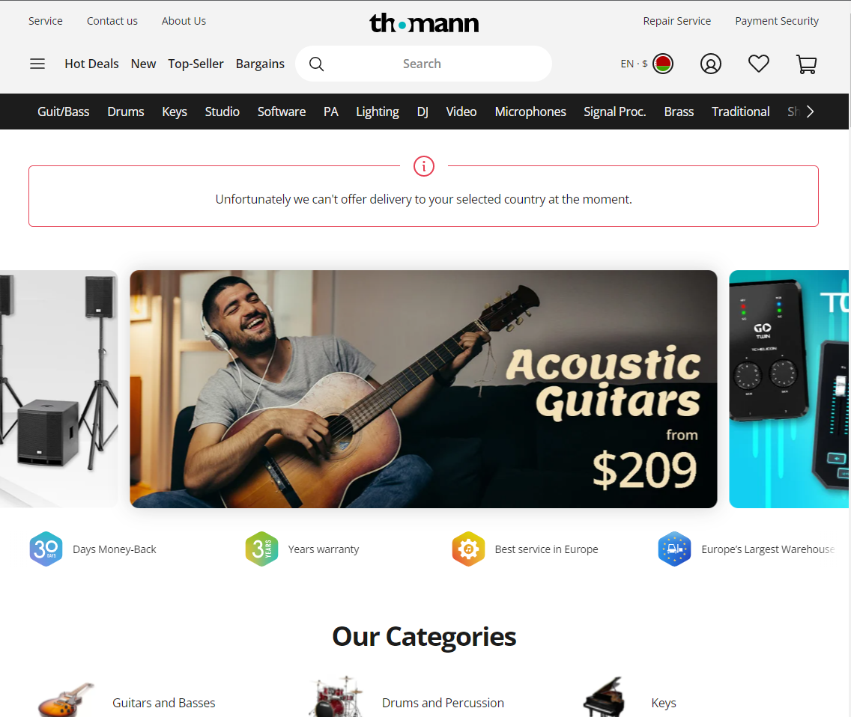

Рисунок 1.1 – Главная страница Thomann.de [1]

На сайте отсутствует явная реклама. Однако на сайте присутствует неуместный раздел – раздел новостей. В случае если пользователь захочет узнать новости по тематике определенного звукового оборудования, то он воспользуется специализированным сайтом. В данном случае функционал раздела новостей является избыточным. На данном сайте можно найти большое количество разнообразной музыкальной техники: от бас-гитар до световых установок. Существенным недостатком является отсутствие локализации для русского языка, что может принести некотором пользователям дискомфорт при пользовании сайтом и оформлении заказов.

Резюмируя вышеперечисленное, можно выделить явные достоинства и недостатки.

Достоинства:

- широкий ассортимент товара;

- практичный интерфейс;

- удобная адаптация для мобильных устройств.

Недостатки:

- отсутствие русской локализации;

- невозможность в данный момент доставки в Республику Беларусь.

### **1.1.2 Guitarland.by**

Guitarland.by [2] (см. рисунок 1.2) – сайт магазина музыкальных инструментов. Деятельность данного сайта направлена на более узкий спектр музыкального оборудования.

Здесь в ассортименте представлены инструменты для живого исполнения и записи. Однако кроме нужных разделов на сайте присутствует достаточное количество лишних разделов. Таковыми являются новости и события, которые можно прочитать на новостных сайтах. Вторым таким разделом является статьи Guitarland, который было бы целесообразнее вести в социальных сетях магазина, а на самом сайте размещать ссылки на страницы в социальных сетях. Существенным недостатком данного сайта является отсутствие прямой связи с продавцом напрямую через сайт. Также сайт не оптимизирован для использования в мобильной версии, что ухудшает удобство просмотра сайта.

Исходя из предложенных ранее фактов, резюмируем достоинства и недостатки данного ресурса.

Достоинства:

- узконаправленность (удобство для клиента, который знает чего хочет);

- наличие сезонных скидок на большое количество товаров;

- торговое помещение в центре Минска.

Недостатки:

- отсутствие адаптации для мобильных устройств;

- присутствие большого количества лишней информации на странице сайта.

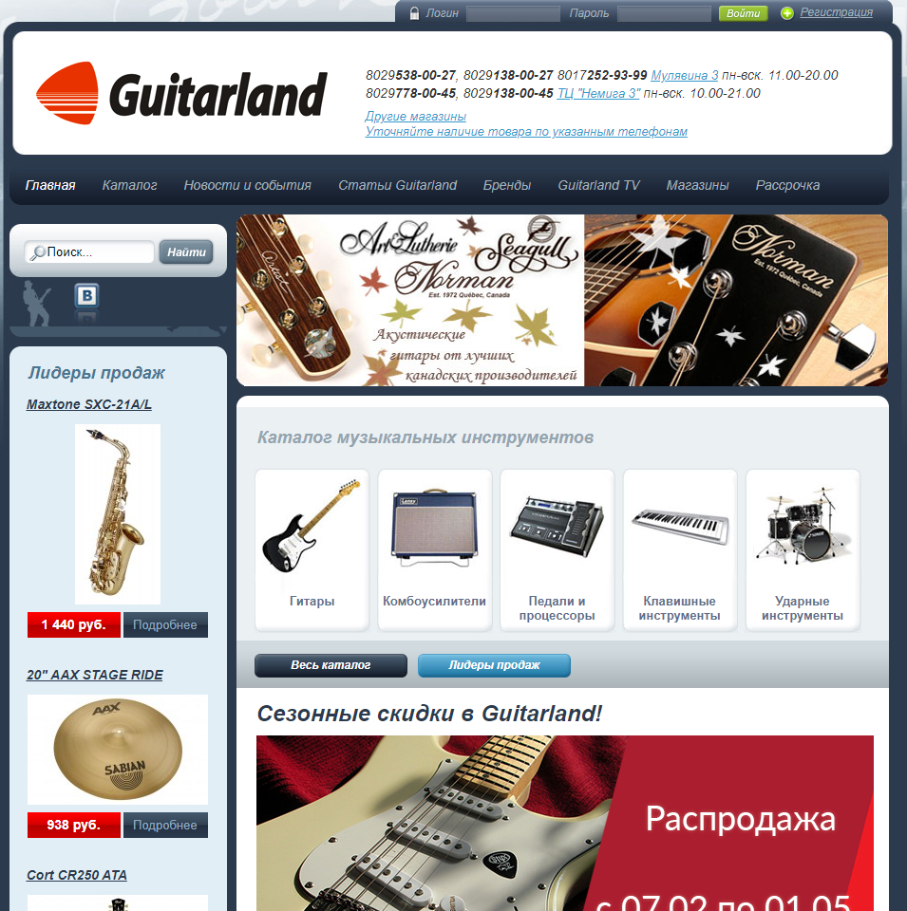

Рисунок 1.2 – Главная страница Guitarland.by [2]

## **1.2 Обзор технологий**

Разрабатываемая в рамках данного дипломного проекта программная система является веб-приложением. Под веб-приложением понимается клиент-серверное приложение, в котором роль клиента играет браузер, а сервером является веб-сервер, который может хранится в облачном хранилище. Логика веб-приложения распределена между сервером и клиентом, хранение данных осуществляется, преимущественно, на сервере, обмен информацией происходит по сети. Благодаря такому подходу клиент может не зависеть от конкретной операционной системы. Из этого следует, что веб-приложения являются кроссплатформенными сервисами.

Разрабатываемая программная система имеет монолитную архитектуру. Концепция монолитного программного обеспечения подразумевает, что различные компоненты приложения объединяются в одну программу на одной платформе. Обычно монолитное приложение состоит из базы данных, клиентского пользовательского интерфейса и серверного приложения. Все функции такого приложения управляются в одном месте.

Для разработки серверной части приложения использовался паттерн MVC. MVC представляет из себя архитектурный шаблон, который означает, что приложение MVC будет разделено на три части, а именно:

- модель;

- представление;

- контроллер.

Модель представляет из себя данные, передаваемые между представлениями и контроллерами, а также модель может содержать операции и преобразования для манипулирования этими данными.

Представления применяются для визуализации части модели в виде пользовательского интерфейса.

Контроллеры обрабатывают поступающие запросы, выполняют операции с моделью и выбирают представления для визуализации пользователю.

В большинстве случаев для разработки веб-сервера используются следующие языки программирования: Java, JavaScript, Python, PHP, C#, Ruby.

**1.2.1 Ruby**

Для написания веб-сервера данного дипломного проекта используется язык программирования Ruby [3]. Ruby – это интерпретируемый, высокоуровневый, динамичный, универсальный язык программирования с открытым исходным кодом, который фокусируется на простоте и производительности. Он был спроектирован и разработан в середине 1990-х годов Юкихиро Мацумото в Японии.

Ruby – это язык динамического программирования со сложной, но выразительной грамматикой и базовой библиотекой классов с богатым и мощным API. Ruby - вобрал в себя черты таких языков, как Lisp, Smalltalk и Perl, но использует грамматику, которой без особого труда смогут овладеть программисты, работающие на языках С и Java.

Ruby является абсолютным объектно-ориентированным языком, но в нем также неплохо уживаются процедурные и функциональные стили программирования. Приоритетом Ruby является удобство и минимизация затрат труда программиста при разработке программы, освобождение программиста от рутинной работы, которую компьютер может выполнять быстрее и качественнее. Особое внимание, в частности, уделено будничным рутинным занятиям (обработка текстов, администрирование), и для них язык настроен особенно хорошо. В противоположность машинно-ориентированным языкам, работающим быстрее, Ruby – язык, наиболее понятный человеку, даже очень далекому от программирования. Любая работа с компьютером выполняется людьми и для людей, и необходимо заботиться в первую очередь о затрачиваемых усилиях людей [4].

### **1.2.2 JavaScript**

Для разработки пользовательского интерфейса используется язык программирования JavaScript и библиотека jQuery.

JavaScript работает на клиентской стороне приложения и используется для определения того, как веб-страницы ведут себя при возникновении события [5]. JavaScript является простым в изучении, широко используемым, а также мощным языком для управления поведением веб-страниц.

JQuery – легковесная библиотека JavaScript, слоганом которой является “пиши меньше, делай больше”. Цель jQuery - сделать использование JavaScript на проекте намного проще. JQuery берет много общих задач, для выполнения которых требуется много строк JavaScript-кода, и обертывает их в методы, которые можно вызвать одной строкой. JQuery также упрощает многие сложные вещи из JavaScript, такие как вызовы AJAX и манипуляции с DOM элементами [6].

### **1.2.3 Ruby on Rails**

Ruby on Rails – фреймворк, написанный на языке программирования Ruby с открытым исходным кодом, реализует архитектурный шаблон Model-View-Controller для веб-приложений [7]. Ruby on Rails включает в себя инструменты, которые облегчают общие задачи разработки «из коробки», такие как scaffolding, которые могут автоматически генерировать некоторые модели и представления, необходимые для базового сайта. В конфигурации по умолчанию модель отображает одну из таблицы в базе данных. Например, класс модели User обычно определяется в файле «user.rb» в каталоге app/models и привязывается к таблице «users» в базе данных.

Контроллер – это компонент Rails, который отвечает на внешние запросы от веб-сервера к приложению, определяя, какой файл отображения нужно отрисовать. Контроллеру также может потребоваться запросить одну или несколько моделей для получения информации и передать их в отображение.

Ruby on Rails также заслуживает внимания за широкое использование библиотек JavaScript для написания Ajax-запросов. Для этого прекрасно подойдет jQuery, который полностью поддерживается как замена Prototype и поддерживается по умолчанию в Rails с версии 3.1.

Основным преимуществом языка программирования Ruby и фреймворка Ruby on Rails является скорость разработки. На практике скорость разработки проектов на Ruby on Rails выше на 30-40 процентов по отношению к любому другому языку программирования или фреймворку. Такой прирост к скорости разработки объясняется обширным набором готовых к работе штатных инструментов Ruby on Rails, возможностью использовать готовые решения других разработчиков и удобством программирования на Ruby.

Кроме того, в отличие от других фреймворков, в составе Ruby on Rails есть отличные средства автоматизированного тестирования, что ускоряет переход проекта от стадии «программа написана» к стадии «программа работает без ошибок». Зачастую именно этот переход отнимает больше всего времени при реализации практически любого проекта.

### **1.2.4 Шаблон проектирования MVC**

Шаблон проектирования MVC [8] (см. рисунок 1.3) – это не столько шаблон, сколько метод или идея организации приложения, его структуры. Сама идея заключается в том, чтобы отделить бизнес логику приложения от его представления. Как следует из названия MVC (Model – View – Controller) состоит из трех основных компонентов: модель, представление и контроллер.

При этом модификация каждого из трех модулей происходит независимо. Данный подход описывает один из принципов SOLID – принцип единой ответственности. Это значит, что каждый объект (модуль) имеет одну ответственность и все поведение объекта должно быть направлено на выполнение только этой одной ответственности.

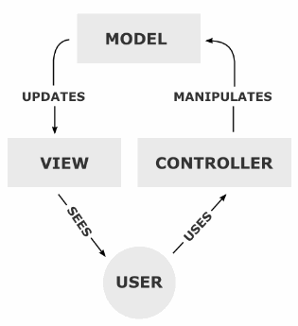

Рисунок 1.3 – Шаблон MVC [8]

Модель в шаблоне MVC – основная часть логики, которая отвечает за выборку данных из базы, изменение данных, расчеты. Вообще модель можно представить, как набор каких-либо функций, некий ящик, который принимает в себя данные, обрабатывает их и возвращает обратно. Данные в модель приходят из контроллера, затем эти данные обрабатываются, будь то запросы к базе данных, либо же бизнес вычисления. Данные, пришедшие из контроллера, могут сохраняться в базе данных. После обработки данных моделью, результат работы возвращается обратно в контроллер. В больших приложениях, как правило, имеется много моделей, каждая из которых отвечает за конкретный модуль, будь то создание пользователей или вывод списка записей в таблицу. В модели определяется ограничения по обрабатываемым данным и правила манипуляции данными.

Представление отвечает за вывод данных для пользователя. Обычно представление содержит в себе мало логики и предназначено только для отображения результата работы модели. В современных сайтах большое внимание уделяется клиентской части приложения. Поэтому скрипты в представлениях порой достигают очень больших размеров, что замедляет работу приложения. Представление реагирует на действия пользователя и передает данные в контроллер. Обычно представление реализуется посредством шаблонов HTML-разметки, которые заполняются данными. Данные приходят из модели, контроллер заполняет представление и шаблон HTML документа отправляется клиенту.

Контроллер – блок в шаблоне MVC, который получает данные, нормализует их, производит валидацию данных, и после прохождения этих процедур передает данные дальше в нужную модель. С другой стороны, контроллер получает данные из модели, и выбирая нужное представление, отображает их. Контроллер не должен содержать в себе никакой бизнес логики. Вся основная бизнес-логика должна содержаться в слое модели. Контроллер выступает связующим звеном между моделью и представлением.

### **1.2.5 Архитектура клиент-сервер**

Обычно компьютеры, входящие в какую-либо систему, не являются равноправными. Так же, как и в социальной группе есть лидер и подчиненные. Некоторые компьютеры несут в себе информацию, а другие же пользуются этой информацией посредством запросов к главному компьютеру.Сервером называется компьютер, который хранит в себе информацию, и который обрабатывает полученные от клиента запросы, а затем выдает ответ. Как правило, на сервере установлено специальное программное обеспечение для выполнения какой-либо сервисной задачи без участия человека. В свою очередь веб-сервером называют как программное обеспечение, которое выполняет функции сервера, так и сам компьютер, на котором это программное обеспечение работает. Клиентом же называют компьютеры, которые посылают запросы на сервер и получают ответ. Клиент и сервер могут находиться как в рамках одной сети, так и в рамках различных сетей. Предполагается, что приложение запущено и работает на сервере.

Суть клиент-серверной архитектуры заключается в разделении приложения на три группы:

- отображение и ввод данных для пользователя;

- функции связывающие отображения и бизнес-логику;

- функции управления ресурсами (работа с базой данных).

Из этого следует, что любое приложение можно разделить на три компонента:

- компонент отображения;

- прикладной компонент;

- компонент управления ресурсами.

Отправка данных от клиента серверу осуществляется с помощью приложения, называемого браузером. Браузер не имеет привязки к операционной системе, поэтому веб-приложения являются кроссплатформенными. Браузер в свою очередь интерпретирует HTML документ своим образом и отображается пользователю. Чтобы браузер мог отображать данные для пользователя, серверу необходимо посылать ответ в формате HTML.

Веб-сервер отвечает за обработку данных, полученных от клиента. Веб-сервер получает данные от клиента, активизируя действие по определенному пути, передает данные в логические модули программы. После этого приложение обрабатывает полученный запрос и веб-сервер формирует HTML страницу, которую отправляет назад клиенту. Сервер содержит ряд шаблонов HTML, на которые накладываются данные и отсылаются клиенту.

Отличительной особенностью веб клиент-серверной архитектуры является то, что в роли клиента выступает браузер, который посылает запросы на сервер, посредством HTTP/HTTPS протоколов. Веб-сервер принимает запросы от клиента, обрабатывает данные, и посылает ответ клиенту. А взаимодействие между клиентом и сервером осуществляется через интернет соединение.

### **1.2.6 База данных**

В качестве системы управления базами данных будет использоваться PostgreSQL.

PostgreSQL — свободная объектно-реляционная система управления базами данных (СУБД). PostgreSQL является одной из наиболее популярных систем управления базами данных [9]. Сам проект postgresql эволюционировал из другого проекта, который назывался Ingres. Формально развитие postgresql началось еще в 1986 году. Тогда он назывался POSTGRES. А в 1996 году проект был переименован в PostgreSQL, что отражало больший акцент на SQL. И 8 июля 1996 года состоялся первый релиз продукта. С тех пор вышло множество версий postgresql. Текущей версией является версия 14.2. Однако регулярно также выходят подверсии. PostgreSQL поддерживается для всех основных операционных систем – Windows, Linux, MacOS.

Особенности PostgreSQL:

- высокая производительность;

- надежность;

- гибкость и простота в использовании;

- многоверсионность;

- репликация;

- масштабируемость.

## **1.3 Постановка задачи**

Сегодня рынок программного обеспечения выставляет высокие требования ко всем разрабатываемым программным продуктам. Для современных программных средств важными требованиями являются мультиплатформенность, масштабируемость и переносимость. Использование вышеперечисленных технологий при разработке дипломного проекта позволяет сократить время на разработку, увеличить качество кода и засчет этого выполнить данные требования

Объектом исследования является процесс создания объектов и обработки данных, поступающих на сервер. Предметом исследования является создание программного комплекса, обеспечивающего полноценную работу веб-приложения.  
 Основными требованиями, которые были заложены в основу при разработке программного комплекса дипломного проекта стали: простота использования и расширяемость.

На основании вышесказанного, для разработки программного продукта были определены следующие задачи:

- разработка структуры БД;

- разработка серверной части;

- разработка клиентской части.

Веб-приложение будет представлять из себя сайт, который будет предоставлять следующие функции:

- регистрация пользователя в системе;

- изменение данных пользователя;

- создания, редактирование и удаление объявления о продаже;

- отправка письма на электронную почту о получении заказа;

- администрирование пользователей, товаров.

# **2 СИСТЕМНОЕ ПРОЕКТИРОВАНИЕ**

Проанализировав теоретическую часть разрабатываемой системы, был получен список требований, который необходим для эффективного, стабильного функционирования разрабатываемого веб-приложения. В ходе анализа требований было принято решение разделить программный продукт на функциональные блоки. Распределение функционала по блокам обеспечит удобство в разработке, а также предоставит возможность проверки основных характеристик блока без внешнего воздействия. Выделенные функциональные блоки:

- блок базы данных;

- блок авторизации пользователя;

- блок взаимодействия с корзиной;

- блок работы сервера;

- блок управления позициями;

- блок взаимодействия с позициями;

- блок администрирования;

- блок пользовательского интерфейса.

Структурная схема, иллюстрирующая перечисленные блоки и связи между ними приведена на чертеже ГУИР.400201.078 C1.

Рассмотрим каждый структурный блок подробнее.

## **2.1 Блок базы данных**

Блок базы данныхвключает данные, используемые веб-приложением. При реализации используется реляционная база данных PostgreSQL. От других СУБД PostgreSQL отличается поддержкой востребованного объектно-ориентированного и/или реляционного подхода к базам данных. Например, полная поддержка надежных транзакций, т.е. атомарность, последовательность, изоляционность, прочность (Atomicity, Consistency, Isolation, Durability (ACID). Существует обширный список типов данных, которые поддерживает PostgreSQL. Кроме числовых, с плавающей точкой, текстовых, булевых и других ожидаемых типов данных (а также множества их вариаций), PostgreSQL имеет преимущество в качестве поддержки uuid, денежного, перечисляемого, геометрического, бинарного типов, сетевых адресов, битовых строк, текстового поиска, xml, json, массивов, композитных типов и диапазонов, а также некоторых внутренних типов для идентификации объектов и местоположения логов.

Основными достоинствами PostgreSQL являются:

- надежность (полное соответствие принципам ACID - атомарность, непротиворечивость, изолированность, сохранность данных);

- производительность (основывается на использовании индексов, интеллектуальном планировщике запросов, тонкой системы блокировок, системе управления буферами памяти и кэширования, превосходной масштабируемости при конкурентной работе);

- расширяемость (означает, что пользователь может настраивать систему путем определения новых функций, агрегатов, типов, языков, индексов и операторов);

- поддержка SQL;

- поддержка JSON;

- богатый набор типов данных;

- простота использования.

## **2.2 Блок авторизации пользователя**

Блок авторизации пользователяявляется частью системы, которая отвечает за проверку существования пользователя и в случае его существования в системе, генерирует авторизационный токен для этого пользователя. Для данных целей будет использоваться популярная в Rails среде библиотека Devise. Данная библиотека состоит из следующих модулей:

- Database Authenticatable – хэширует и сохраняет пароль в базе данных для проверки подлинности пользователя при входе в систему;

- Confirmable – отправляет электронные письма с инструкциями по подтверждению аккаунта и проверяет подтверждена учетная записи или нет;

- Recoverable – при необходимости сбрасывает пароль и отправляет инструкции по восстановлению;

- Registerable – предоставляет механизм регистрации нового пользователя;

- Trackable – запоминает количество входов, время и IP-адрес;

- Timeoutable – закрывает открытые сессии пользователя если они не были активны заданный период времени;

- Validatable – проверяет при входе корректность введенных данных так же можно определить свои валидации;

- Lockable – блокирует аккаунт после определенного количества неудачных попыток входа. Может быть разблокирован по электронной почте или по истечении указанного периода времени;

- Rememberable – добавляет возможность «запомнить аккаунт»;

- Omniauthable – поддержка авторизации через социальные сети.

В разрабатываемом программном продукте будут использоваться только некоторые из этих модулей, а именно: Database Authenticatable, Recoverable, Rememberable, Validatable, Registerable. Так же присутствуют методы, упрощающие работу с пользователями, которые будут подробно описаны в следующих главах.

## **2.3 Блок администрирования**

Блок администрирования –это часть системы, отвечающая за управление всеми ресурсами сайта. В Rails для этого есть несколько решений, в данном проекте используется плагин Rolify. Rolify предоставляет возможность назначать зарегистрированным пользователям роли, с помощью которых каждому отдельному пользователю предоставляются доступные для данной роли действия. Для роли admin в пользовательском интерфейсе открываются дополнительные опции для доступа ко всем ресурсам приложения, а также появляется возможность для проведения любых манипуляций с данными. Кроме того, стоит отметить, что Rolify гибко настраивается в зависимости от потребностей проекта.

## **2.4 Блок пользовательского интерфейса**

Блок пользовательского интерфейса является клиентской частью веб-приложения. Данный блок представляет собой совокупность средств, при помощи которых пользователь взаимодействует с приложением через браузер. Для построения интерфейса будет использоваться несколько технологий: JavaScript, JQuery. Также в Rails есть расширение HTML файлов «.erb», которое позволяет использовать Ruby-код непосредственно в HTML-разметке и предоставляет множество заготовленных хелперов для отрисовки элементов. JQuery – используется для Ajax-запросов на сервер. Ajax – это технология, которая позволяет обновлять данные не перезагружая страницу полностью.

## **2.5 Блок взаимодействия с корзиной**

Блок взаимодействия с корзиной – это блок, основной задачей которого является хранение и помещение в него товаров пользователем. В дальнейшем из продуктов, которые хранятся в корзине, формируется заказ. Для реализации данного блока используется Redis. Redis – это быстрое хранилище данных типа «ключ-значение». Оно используется как для баз данных, так и для реализации кэша из-за быстрой скорости обработки операций (хранит базу данных в оперативной памяти).

## **2.6 Блок веб-сервера**

Блок веб-сервера *–* это блок, который обрабатывает запросы, отправленные клиентом, в качестве серверной части будет использоваться фреймворк Ruby On Rails.

Фреймворк Ruby On Rails написан с помощью языка программирования Ruby.

Ruby – интерпретируемый язык программирования высокого уровня. Язык динамический, объектно-ориентированный, реализует многопоточность, которая не зависит от операционной системы, имеет «сборщик мусора».

Ruby on Rails предоставляет из себя архитектуру MVC для веб-приложений, а также обеспечивает их интеграцию с веб-сервером и сервером базы данных. Ruby on Rails определяет следующие принципы разработки приложений, помогающие разработчику в создании элегантных программных решений, усвоенные сообществом разработчиков:

- предоставляет механизмы повторного использования, позволяющие минимизировать дублирование кода в приложениях (принцип Don’t repeat your self);

- по умолчанию используются соглашения по конфигурации, типичные для большинства приложений (принцип Convention over configuration);

- основными компонентами приложений Ruby on Rails являются модель, представление и контроллер;

- Ruby on Rails использует REST-стиль построения веб-приложений.

Модель используется для отображения данных остальным компонентам приложения. Объекты модели производят загрузку и сохранение данных в базе данных, а также реализуют бизнес-логику.

Для хранения объектов модели в СУБД по умолчанию в Rails использована библиотека Active Record.

Представление создает пользовательский интерфейс с использованием полученных от контроллера данных. Представление также передает запросы пользователя на взаимодействие с данными в контроллер (само представление обычно не изменяет модель). Контроллер в Rails – это набор логики, запускаемой после получения HTTP-запроса сервером. Контроллер отвечает за вызов методов модели и запускает формирование представления.

Вокруг Rails сложилась большая экосистема плагинов – подключаемых «гемов» (англ. gem). «Гем» – это библиотека, составленная определенным образом. То есть это набор кода (модули, классы, представления и так далее) которые решают определенную задачу. Утилита gem занимается тем, что управляет этими библиотеками. Например 'gem install colorize' скачает из интернета библиотеку (далее "гем") в каталог, в который прежде был установлен Ruby. После чего в коде можно написать require ‘colorize’ и пользоваться методами, которые данный гем предоставляет. Гем может требовать для установки другие гемы. Для того чтобы не ставить/обновлять гемы по-одному каждый раз, был создан Bundler. который сам по себе является гемом. Работает это следующим образом: в Gemfile описываются требуемые в данном конкретном проекте гемы. После чего запускается команда bundle install. Bundler просматривает Gemfile проекта и устанавливает (с помощью утилиты gem) нужные гемы, а также создает файл Gemfile.lock, в котором описывает установленный гем и, если понадобились при установке, то дополнения к данному гему.

**2.7 Блоки управления и взаимодействия с позициями**

Блоки управления объявлениями и взаимодействия с позициями призваны отвечать за работу с позициями. Через эти блоки проводятся базовые CRUD-операции с позициями. Аббревиатура CRUD в переводе с английского означает C(create) – создать, R(read) – читать, U(update) – обновлять, D(delete) – удалять. Это основные операции, используемые для реализации приложений с постоянный хранением данных и приложений реляционных баз данных.

CRUD постоянно используется для всего, что связано с базами данных и их проектированием. Разработчики программного обеспечения ничего не могут сделать без операций CRUD. Например, при разработке веб-сайтов используется REST (передача репрезентативного состояния), который является надмножеством CRUD, используемого для ресурсов HTTP.

С другой стороны, CRUD не менее важен для конечных пользователей. Без него были бы невозможны такие базовые операции как регистрация пользователя, размещение новых записей. Большинство приложений, которые мы используем, позволяют нам добавлять или создавать новые записи, искать существующие, вносить в них изменения или удалять их.

Create позволяет вносить новые строки в таблицу базы данных. Сделать это можно с помощью команды INSERT INTO. Команда начинается с ключевого слова INSERT INTO, за которым следует имя таблицы, имена столбцов и значения, которые нужно вставить.

Функция чтения соизмерима с функцией поиска, поскольку позволяет извлекать определенные записи и считывать их значения. Она относится к команде SELECT.

Обновление – это изменение существующей записи в таблице. Это используется для внесения изменений в существующие записи в таблице базы данных. При выполнении команды UPDATE определяется целевая таблица и столбцы, которые необходимо обновить.

Удаление используется для удаления записи из таблицы базы данных. SQL имеет встроенную функцию удаления для одновременного удаления одной или нескольких записей из базы данных. Некоторые приложения реляционных баз данных могут разрешать жесткое удаление (безвозвратное удаление) или мягкое удаление (обновление статуса строки).

# **3 ФУНКЦИОНАЛЬНОЕ ПРОЕКТИРОВАНИЕ**

В данном разделе описывается функционирование и структура разрабатываемого программного средства.

Взаимоотношения между классами разрабатываемого программного обеспечения приведены на диаграмме классов ГУИР.400201.078 РР.1.

## **3.1 Описание модели данных**

**3.1.1 Таблица Users**

Данная таблица служит для хранения основных данных об аккаунте пользователя.

Поля таблицы users:

- id – первичный ключ;

- name – имя пользователя в приложении;

- email – электронная почта пользователя;

- phone_number – номер телефона пользователя в приложении;

- reset_password_token – зашехированный пароль, который был выслан пользователю для восстановления аккаунта;

- reset_password_sent_at – время и дата отправления пароля для восстановления аккаунта;

- created_at – дата и время создания аккаунта;

- updated_at – дата и время последних изменений аккаунта;

- encrypted_password – захешированный пароль пользователя.

При создании таблицы для колонок id, encrypted_password, email, created_at, updated_at был использован специальный атрибут «null: false», который задает условие создания и заполнения данных колонок так, что они не могут быть пустыми. В случае если данным колонкам не будет явно задано значение, будет выставлено значение по умолчанию. Для колонок encrypted_password, email это значение пустой строки. Поля id, created_at, updated_at будут автоматически заполнены Ruby on Rails. У различных колонок могут быть разные типы данных. У колонок name, encrypted_password, email, reset_password_token тип данных «character varying». Этот тип данных является символьной строкой переменной длины. Колонки id, phone_number имеют тип «integer». Колонки reset_password_sent_at, created_at, updated_at имеют тип timestamp.

**3.1.2 Таблица Roles**

Данная таблица служит для хранения данных о созданных в системе ролях для пользователей, которые разграничивают доступный пользователям функционал.

Поля таблицы roles:

- id – первичный ключ;

- name – название роли в приложении;

- created_at – дата и время создания роли;

- resource_type – составная часть сложного индекса;

- resource_id – составная часть сложного индекса;

- updated_at – дата и время последних изменений роли.

Колонки id, created_at, updated_at не могут быть пустыми. Колонка resource_id имеет тип «integer». Колонка name имеет тип «character varying» и заполняется при создании новой роли. Колонка id имеет тип «integer». Колонки created_at, updated_at имеют тип timestamp и заполняется автоматически Ruby on Rails.

**3.1.3 Таблица UserRoles**

Данная таблица является связующей таблицей между таблицами Users и Roles. В ней фиксируется принадлежность пользователя к некой роли, а, соответственно, и наличие у пользователя каких-либо преференций при пользовании приложением.

Поля таблицы users_roles:

- id – первичный ключ;

- user_id – внешний ключ для связи с таблицей users;

- role_id – внешний ключ для связи с таблицей roles.

Колонки id, user_id, role_id имеют тип «integer».

**3.1.4 Таблица Versions**

Данная таблица служит для хранения версий пользователей при их изменениях.

Поля таблицы versions:

- id – первичный ключ;

- item_type – составная часть сложного индекса;

- item_id – составная часть сложного индекса;

- event – событие изменения;

- whodunnit – имя пользователя, который изменил состояние предыдущей версии;

- object – объект изменения;

- created_at – дата и время создания объекта.

При создании таблицы для колонок id, item_type, item_id, event был использован специальный атрибут «null: false», который задает условие создания и заполнения данных колонок так, что они не могут быть пустыми. Для колонок item_type, event, в случае если они не будут заполнены, то они будут заполнены по умолчанию пустой строкой. Поля id, created_at будут автоматически заполнены Ruby on Rails. У колонок item_type, event, whodunnit тип данных «character varying». Колонки id, item_id имеют тип «integer». Колонка created_at имеет тип timestamp. Колонка object имеет тип text.

**3.1.5 Таблица Products**

Данная таблица хранит информацию о музыкальном оборудовании, которое выставлено на продажу и содержит его описание.

Поля таблицы products:

- id – первичный ключ;

- name – название позиции в приложении;

- photo – изображение позиции;

- price – цена данной позиции оборудования;

- created_at – дата и время создания позиции;

- updated_at – дата и время последних изменений позиции;

- description – описание данной позиции оборудования.

При создании таблицы для колонок id, created_at, updated_at использован специальный атрибут «null: false», который задает условие создания и заполнения данных колонок так, что они не могут быть пустыми. Поля id, created_at, updated_at будут автоматически заполнены Ruby on Rails. Поле name имеет тип данных «character varying». Поле description имеет тип text. Поле price имеет тип «integer». Поле photo имеет тип «character varying». В колонке photo будут хранится ссылки на загруженные пользователем изображения. Поля created_at, updated_at имеют тип timestamp. Колонка id имеет тип «integer».

**3.1.6 Таблица Orders**

Данная таблица тесно связана с таблицей users и хранит в себе информацию о созданном пользователем заказе позиций музыкального оборудования.

Поля таблицы orders:

- id – первичный ключ;

- name – имя человека, оформляющего заказ позиций;

- order_price – полная стоимость заказа;

- user_id – внешний ключ для связи с таблицей users;

- dest_address – адрес, куда нужно доставить заказанные позиции;

- phone_number – номер телефона заказчика;

- created_at – дата и время создания заказа;

- updated_at – дата и время последних изменений заказа.

Колонки id, user_id, order_price, phone_number имеют тип «integer». Колонки dest_address, name имеют тип «character varying». Колонки created_at, updated_at имеют тип timestamp.

**3.1.7 Таблица OrderProducts**

Данная таблица является связующей таблицей между таблицами Orders и Products. В ней фиксируется принадлежность заказу позиций, которые пользователь добавил себе в корзину и оформил данный заказ.

Поля таблицы users_roles:

- id – первичный ключ;

- product_id – внешний ключ для связи с таблицей products;

- order_id – внешний ключ для связи с таблицей orders;

- created_at – дата и время создания связи заказа и позиции;

- updated_at – дата и время последних изменений связи заказа и позиции.

Колонки id, order_id, product_id имеют тип «integer». Колонки created_at, updated_at имеют тип timestamp.

## **3.2 Описание структуры и взаимодействия между классами**

При разработке приложения использовался паттерн MVC, поэтому оно имеет структуру, состоящую из контроллера, сервиса и репозитория. Также стоит отметить, что все проектируемые сервисы разработаны с соблюдением всех правил и норм REST архитектуры. Рассмотрим классы каждого из данных слоев приложения.

**3.2.1 Класс ApplicationController**

Данный класс-контроллер является главным контроллером приложения, от которого наследуются все остальные контроллеры приложения. ApplicationController в свою очередь наследуется от ActionController::Base, это базовый модуль Rails приложения, который предоставляет большое количество методов для работы с контроллерами.

Методы класса:

- configure_permitted_params – protected метод экземпляра, добавляет параметры к объекту пользователя;

- current_user? – protected метод экземпляра, проверяет по идентификатору является ли данный пользователь текущим пользователем;

- token – protected метод экземпляра, записывает значение сессионного токена;

- authorize – protected метод экземпляра, выполняет перенаправление на страницу с авторизацией, если пользователь не является текущим пользователем;

- authorize? – protected метод экземпляра, возвращает токен, если пользователь не является текущим пользователем;

- basket – protected метод экземпляра, создает новую корзину для текущей сессии;

- redis_basket – protected метод экземпляра, создает новую redis-корзину с помощью текущей записи в redis;

- after_sign_in_path_for – protected метод экземпляра, возвращает корневой путь;

- after_sign_out_path_for – protected метод экземпляра, возвращает пользователя на предыдущую страницу.

**3.2.2 Класс AuthenticationController**

Данный класс-контроллер предназначен для авторизации пользователей.

Методы класса:

- new – публичный метод экземпляра класса, используется для отображения шаблона, в котором отображаются все поля, которые необходимо заполнить при создании нового пользователя, после ввода отправляет информацию, которую ввел пользователь, для дальнейшей обработки в метод create;

- create – публичный метод экземпляра класса, используется для создания пользователя, после получения данным методом информации от пользователя, он ее обрабатывает, проверят соответствие валидаторам, заданным в модели, и, если все проверки пройдены, то сохраняет информацию, если есть какие-то ошибки возвращает их пользователю с описанием ошибки;

- destroy – публичный метод экземпляра класса, используется для удаления пользователя;

- user_params – приватный метод экземпляра класса, используется для отделения параметров о пользователе от других параметров, которые приходят в запросе.

**3.2.3 Класс BasketsController**

Данный класс-контроллер предназначен для управления корзиной.

Методы класса:

- index – публичный метод экземпляра класса, используется для получения всех позиций, находящихся в корзине и отображения их пользователю;

- add – публичный метод экземпляра класса, используется для добавления новой корзины;

- remove – публичный метод экземпляра класса, используется для удаления корзины;

- clear – публичный метод экземпляра класса, используется для очищения корзины.

**3.2.4 Класс CheckoutController**

Данный класс-контроллер предназначен для управления оформлением заказов.

Методы класса:

- new – публичный метод экземпляра класса, используется для отображения шаблона, в котором отображаются все поля, которые необходимо заполнить при создании нового заказа, после ввода отправляет информацию, которую ввел пользователь, для дальнейшей обработки в метод create;

- create – публичный метод экземпляра класса, используется для создания заказа, после получения данным методом информации от пользователя, он ее обрабатывает, проверят соответствие валидаторам, заданным в модели, и, если все проверки пройдены, то сохраняет информацию, если есть какие-то ошибки возвращает их пользователю с описанием ошибки;

- order_params – приватный метод экземпляра класса, используется для отделения параметров о заказе от других параметров, которые приходят в запросе.

**3.2.5 Модуль CheckoutsService**

Данный модуль используется для создания заказов и включается в CheckoutController.

Методы модуля:

- initialize – публичный метод модуля, используется для инициализации переменных класса в момент создания объекта;

- make_order – публичный метод модуля, используется для построения структуры заказа;

- build_form_params – приватный метод модуля, используется для установления параметров заказа;

- make_order_product – приватный метод модуля, используется для записи собранных в корзине позиций в заказ.

**3.2.6 Модуль BasketsService**

Данный модуль используется для управления корзиной, созданной с помощью redis, и включается в BasketsController. Данный модуль используется в ApplicationController, ProductsController.

Методы модуля:

- initialize – публичный метод модуля, предназначен для инициализации переменных класса в момент создания объекта;

- add – публичный метод модуля, предназначен для добавления позиции в корзину;

- remove – публичный метод модуля, предназначен для удаления позиции из корзины;

- all – публичный метод модуля, предназначен для отображения всего содержимого корзины, если таковая имеется;

- clear – публичный метод модуля, предназначен для удаления корзины;

- size – публичный метод модуля, предназначен для подсчета количества позиций, которые на данный момент находятся в корзине;

- sum – публичный метод модуля, предназначен для подсчета суммы позиций, находящихся в данный момент в корзине;

- token – приватный метод модуля, записывает значение сессионного токена.

**3.2.7 Класс ProductsController**

Данный класс-контроллер используется для управления позициями, размещенными в приложении.

Методы класса:

- index – публичный метод экземпляра класса, используется для получения всех позиций, находящихся в приложении и отображения их пользователю;

- show – публичный метод экземпляра класса, используется для получения одной позиции и отображения ее пользователю, поиск данной позиции производится по идентификатору позиции;

- add_to_basket – публичный метод экземпляра класса, используется для добавления позиции в корзину;

- delete_from_basket – публичный метод экземпляра класса, используется для удаления позиции из корзины;

- product_params – приватный метод экземпляра класса, используется для отделения параметров о позиции от других параметров, которые приходят в запросе.

**3.2.8 Класс AdminsController**

Данный класс-контроллер используется для авторизации пользователей с ролью admin. Он является главным в модуле Admin, который наследуется от ApplicationController, и отвечает за работу администрации в приложении.

Методы класса:

- admin? – публичный метод экземпляра класса, предназначен для проверки является ли текущий пользователь администратором;

- authorize_admin – публичный метод экземпляра класса, выполняет перенаправление на главную страницу приложения, если пользователь не является администратором;

- authenticate_user! – коллбэк, который вызывается перед всеми публичными методами класса и используется для проверки аутентификации пользователя.

**3.2.9 Класс OrdersController**

Данный класс-контроллер используется для того, чтобы администраторы имели возможность управлять заказами. Он является частью модуля Admin.

Методы класса:

- index – публичный метод экземпляра класса, используется для получения всех заказов, находящихся в приложении и отображения их администратору;

- show – публичный метод экземпляра класса, используется для получения заказа и отображения его администратору, поиск данного заказа производится по идентификатору заказа;

- new – публичный метод экземпляра класса, используется для отображения шаблона, в котором отображаются все поля, которые необходимо заполнить при создании нового заказа, после ввода отправляет информацию, которую ввел пользователь для дальнейшей обработки в метод create;

- create – публичный метод экземпляра класса, используется для создания заказа, после получения данным методом информации от пользователя, он ее обрабатывает, проверят соответствие валидаторам, заданным в модели, и, если все проверки пройдены, то сохраняет информацию, если есть какие-то ошибки возвращает их пользователю с описанием ошибки;

- edit – публичный метод экземпляра класса, используется для изменения уже существующего заказа, отображает все поля заказа на шаблоне, которые администратор может изменить и после ввода передает методу update для обработки;

- update – публичный метод экземпляра класса, используется для изменения существующего заказа, после получения данным методом информации от пользователя, он ее обрабатывает, проверят соответствие валидаторам, заданным в модели, и, если все проверки пройдены, то сохраняет информацию, если есть какие-то ошибки возвращает их пользователю с описанием ошибки;

- destroy – публичный метод экземпляра класса, используется для удаления существующего заказа. Заказ для удаления находится по идентификатору, передаваемому в параметрах при запросе;

- order_params – приватный метод экземпляра класса, используется для отделения параметров о заказе от других параметров, которые приходят в запросе;

- make_products_array – приватный метод экземпляра класса, используется для создания массива из позиций;

- authorize_admin – коллбэк, который вызывается перед всеми публичными методами класса и используется для проверки авторизации администратора.

**3.2.10 Класс ProductsController**

Данный класс-контроллер используется для того, чтобы администраторы имели возможность управлять позициями. Он является частью модуля Admin.

Методы класса:

- index – публичный метод экземпляра класса, используется для получения всех позиций, находящихся в приложении и отображения их администратору;

- show – публичный метод экземпляра класса, используется для получения позиции и отображения ее администратору, поиск данной позиции производится по идентификатору позиции;

- new – публичный метод экземпляра класса, используется для отображения шаблона, в котором отображаются все поля, которые необходимо заполнить при создании новой позиции, после ввода отправляет информацию, которую ввел администратор для дальнейшей обработки в метод create;

- create – публичный метод экземпляра класса, используется для создания позиции, после получения данным методом информации от администратора, он ее обрабатывает, проверят соответствие валидаторам, заданным в модели, и, если все проверки пройдены, то сохраняет информацию, если есть какие-то ошибки возвращает их администратору с описанием ошибки;

- edit – публичный метод экземпляра класса, используется для изменения уже существующей позиции, отображает все поля позиции на шаблоне, которые администратор может изменить и после ввода передает методу update для обработки;

- update – публичный метод экземпляра класса, используется для изменения существующей позиции, после получения данным методом информации от администратора, он ее обрабатывает, проверят соответствие валидаторам, заданным в модели, и, если все проверки пройдены, то сохраняет информацию, если есть какие-то ошибки возвращает их администратору с описанием ошибки;

- destroy – публичный метод экземпляра класса, используется для удаления существующей позиции. Позиция для удаления находится по идентификатору, передаваемому в параметрах при запросе;

- add_to_basket – публичный метод экземпляра класса, используется для добавления позиции в корзину;

- delete_from_basket – публичный метод экземпляра класса, используется для удаления позиции из корзины;

- product_params – приватный метод экземпляра класса, используется для отделения параметров о позиции от других параметров, которые приходят в запросе;

- authorize_admin – коллбэк, который вызывается перед всеми публичными методами класса и используется для проверки авторизации администратора.

**3.2.11 Класс RolesController**

Данный класс-контроллер используется для того, чтобы администраторы имели возможность управлять ролями. Он является частью модуля Admin.

Методы класса:

- index – публичный метод экземпляра класса, используется для получения всех ролей, находящихся в приложении и отображения их администратору;

- show – публичный метод экземпляра класса, используется для получения роли и отображения ее администратору, поиск данной роли производится по идентификатору роли;

- new – публичный метод экземпляра класса, используется для отображения шаблона, в котором отображаются все поля, которые необходимо заполнить при создании новой позиции, после ввода отправляет информацию, которую ввел администратор для дальнейшей обработки в метод create;

- create – публичный метод экземпляра класса, используется для создания роли, после получения данным методом информации от администратора, он ее обрабатывает, проверят соответствие валидаторам, заданным в модели, и, если все проверки пройдены, то сохраняет информацию, если есть какие-то ошибки возвращает их администратору с описанием ошибки;

- edit – публичный метод экземпляра класса, используется для изменения уже существующей роли, отображает все поля роли на шаблоне, которые администратор может изменить и после ввода передает методу update для обработки;

- update – публичный метод экземпляра класса, используется для изменения существующей роли, после получения данным методом информации от администратора, он ее обрабатывает, проверят соответствие валидаторам, заданным в модели, и, если все проверки пройдены, то сохраняет информацию, если есть какие-то ошибки возвращает их администратору с описанием ошибки;

- destroy – публичный метод экземпляра класса, используется для удаления существующей роли. Роль для удаления находится по идентификатору, передаваемому в параметрах при запросе;

- role_params – приватный метод экземпляра класса, используется для отделения параметров о роли от других параметров, которые приходят в запросе;

- authorize_admin – коллбэк, который вызывается перед всеми публичными методами класса и используется для проверки авторизации администратора.

**3.2.12 Класс UsersController**

Данный класс-контроллер используется для того, чтобы администраторы имели возможность управлять пользователями. Он является частью модуля Admin.

Методы класса:

- index – публичный метод экземпляра класса, используется для получения всех пользователей, находящихся в приложении и отображения их администратору;

- show – публичный метод экземпляра класса, используется для получения пользователя и отображения его администратору, поиск данного пользователя производится по идентификатору пользователя;

- new – публичный метод экземпляра класса, используется для отображения шаблона, в котором отображаются все поля, которые необходимо заполнить при создании нового пользователя, после ввода отправляет информацию, которую ввел администратор для дальнейшей обработки в метод create;

- create – публичный метод экземпляра класса, используется для создания пользователя, после получения данным методом информации от администратора, он ее обрабатывает, проверят соответствие валидаторам, заданным в модели, и, если все проверки пройдены, то сохраняет информацию, если есть какие-то ошибки возвращает их администратору с описанием ошибки;

- edit – публичный метод экземпляра класса, используется для изменения уже существующего пользователя, отображает все поля пользователя на шаблоне, которые администратор может изменить и после ввода передает методу update для обработки;

- update – публичный метод экземпляра класса, используется для изменения существующего пользователя, после получения данным методом информации от администратора, он ее обрабатывает, проверят соответствие валидаторам, заданным в модели, и, если все проверки пройдены, то сохраняет информацию, если есть какие-то ошибки возвращает их администратору с описанием ошибки;

- destroy – публичный метод экземпляра класса, используется для удаления существующего пользователя. Пользователь для удаления находится по идентификатору, передаваемому в параметрах при запросе;

- user_params – приватный метод экземпляра класса, используется для отделения параметров о пользователе от других параметров, которые приходят в запросе;

- authorize_admin – коллбэк, который вызывается перед всеми публичными методами класса и используется для проверки авторизации администратора.

**3.2.13 Класс User**

Данный класс является объектным отображением таблицы users. Данный класс используется для управления данными о пользователях в аккаунте. Данный класс связан с классом Order. Это реализовано с помощью связи один ко многим и определено в классе с помощью метода has_many :orders.

**3.2.14 Класс Order**

Данный класс является объектным отображением таблицы orders. Данный класс используется для управления данными о заказах. Он связан с классами OrderProduct, Product, User. Связь с классом User реализована с помощью связи один ко многим и определена в классе с помощью метода belongs_to :user. Связь с классом Product реализована с помощью связи многие-ко-многим и определена в классе с помощью метода has_many :products и с помощью промежуточной таблицы order_product, связь с которой осуществляется с помощью метода has_many :order_products.

**3.2.15 Класс OrderProduct**

Данный класс является объектным отображением таблицы order_products. Данный класс используется для хранения данных о связи заказов и позиций. Данная таблица является промежуточной в связи многие-ко-многим между классами Product и Order и связана с ними методами belongs_to :product и belongs_to :order соответственно.

**3.2.16 Класс Product**

Данный класс является объектным отображением таблицы products. Данный класс используется для управления данными о позициях. Данный класс связан с классом Order. Связь реализована с помощью связи многие-ко-многим и определена в классе с помощью метода has_many :orders и с помощью промежуточной таблицы order_product, связь с которой осуществляется с помощью метода has_many :order_products. Данный класс содержит метод mount_uploader, который указывает, какой загрузчик файлов будет использоваться в классе. В данном случае, используется PhotoUploader, что отображено в методе mount_uploader :photo.

**3.2.17 Класс Role**

Данный класс является объектным отображением таблицы roles. Данный класс используется для управления данными о ролях. Данный класс связан с классом User. Связь реализована с помощью связи многие-ко-многим и определена в классе с помощью метода has_and_belongs_to_many :users, через промежуточную таблицу users_roles.

# **4 РАЗРАБОТКА ПРОГРАММНЫХ МОДУЛЕЙ**

# **5 ПРОГРАММА И МЕТОДИКА ИСПЫТАНИЙ**

Большинство создаваемых в данное время Rails-приложений разрабатывается с применением TDD (test-driven development) методологии. Данная методология разработки программного обеспечения предполагает повторение коротких циклов разработки: в первую очередь пишется тест, который покроет изменение, а затем пишется код, который пройдет тест. Ближе к концу разработки проводится рефакторинг нового кода для приведения его к соответствующим стандартам. Такой подход является полной противоположностью разработке, при которой сначала разрабатывается программное обеспечение, а затем описываются тестовые ситуации.

Тест – это операция, с помощью которой определяется работоспособен ли данный код. При проверке написанного кода программист выполняет тестирование функционала вручную. В данной ситуации тестирование состоит из двух стадий: стимулирование кода и проверка выполнения его функционала. Автоматическое тестирование выполняется по-другому: вместо программиста стимулированием кода и проверкой его выполнения занимается компьютер, на дисплее которого отображается результат прохождения теста: код работоспособен или код неработоспособен. Таким образом происходит «инверсия ответственности»: от реализации тестов и их детальности зависит, будет ли код соответствовать техническому заданию. Методика разработки через тестирование заключается главным образом в реализации автоматических тестов.

Разработка через тестирование требует от разработчика написания автоматизированных модульных тестов, определяющих требования к коду непосредственно перед написанием самого кода. Тест содержит проверки условий, которые могут либо выполняться, либо нет. Когда условия выполняются, говорят, что тест пройден. Прохождение теста подтверждает поведение, предполагаемое программистом. Разработчики часто пользуются библиотеками для тестирования для создания и автоматизации запуска наборов тестов. На практике модульные тесты покрывают критические и нетривиальные участки кода. Это может быть код, который подвержен частым изменениям, код, от работы которого зависит работоспособность большого количества другого кода, или код с большим количеством зависимостей.

Среда разработки должна быстро реагировать на небольшие модификации кода. Архитектура программы должна базироваться на использовании множества сильно связанных компонентов, которые слабо соединены друг с другом, благодаря чему тестирование кода упрощается.

TDD не только предполагает проверку исправности работы, но и влияет на дизайн программы. Опираясь на тесты, разработчики могут подробнее представить, какая функциональность необходима пользователю. Таким образом, детали интерфейса появляются задолго до окончательной реализации решения.

К тестам применяются те же требования стандартов кодирования, что и к основному коду.

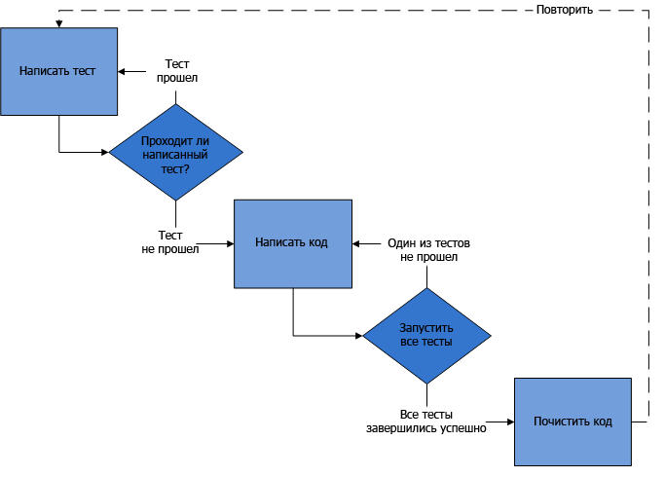

Рисунок 5.1 – Разработка с использованием TDD

Современные проекты предъявляют высокие требования к покрытию автоматическими тестами. Написание тестов является одним из главных требований при разработке и написании кода программного обеспечения в наше время. Все чаще мы слышим такие аббревиатуры, как TDD (Test Driven Development) и BDD (Behaviour Driven Development) и многие строго следуют этим подходам в разработке. BDD это одна из разновидностей TDD, и именно такая парадигма используется в системе RSpec.

RSpec – это фреймворк для тестирования написанный на языке программирования Ruby и предоставляющий специальный DSL (domain-specific programming language) для написания тестов – спецификаций. RSpec – инструмент для BDD. Спецификация (spec) – это обычно отдельный файл, который содержит описание какой-нибудь части программы, в контексте Rails, это может быть описание целого контроллера, модели, шаблона, партиала, хелпера и т.д. Файлы спецификаций принято хранить в поддиректории spec проекта, а имена файлов должны заканчиваться на _spec.rb.

Часто случаются ситуации, когда добавление нового функционала ведет к изменению поведения старого, и в такой ситуации разработчик может об этом даже не узнать. Такая ситуация имеет свое название – регрессия.

Регрессионное тестирование – это виды тестирования программного обеспечения, позволяющие обнаружить ошибки в уже протестированном ранее функционале. Регрессионное тестирование выполняется не для того, чтобы убедиться в отсутствии ошибок в имеющемся функционале, а для исправления регрессионных ошибок (ошибки, появляющиеся не при написании программы, а при добавлении в исходный код нового функционала или исправление ошибок, что и стало причиной возникновения новых ошибок в уже протестированной программе). Цикл регрессионного тестирования представлен на рисунке 5.2.

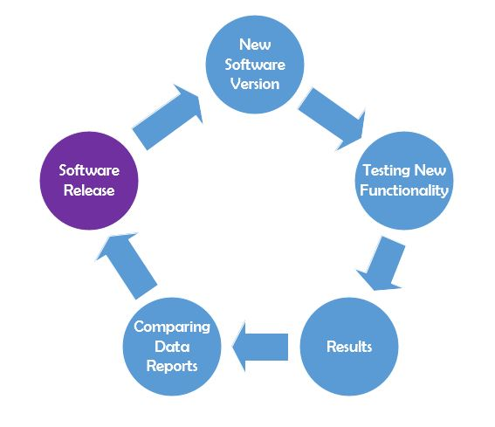

Рисунок 5.2 – Цикл регрессионного тестирования

Методы регрессионного тестирования включают в себя многократное выполнение предыдущих тестов и проверку того, что добавление нового функционала не вызвало создание новых регрессионных ошибок.

Регрессионное тестирование включает в себя три этапа:

- верификация устранения нового дефекта;

- верификация того, что дефект, который был проверен и исправлен ранее, не воспроизводится вновь;

- верификация того, что функциональность приложения не нарушилась после исправления дефектов и внесения нового кода.

Выделяют несколько видов регрессионных тестов:

- верификационные тесты (проводятся для проверки исправления обнаруженной ранее ошибки);

- тестирование верификации версии (проверка работоспособности основной функциональности программы).

При написании исходного кода веб-приложения тестирование проводилась в три этапа:

- тестирование отдельно каждого сервиса в процессе написания программного кода;

- тестирование взаимодействия нескольких сервисов между собой;

- полное тестирование программы после окончания процесса написания программного кода.

Данные этапы являются важными и связанными между собой, ни один из них невозможно исключить. Например, без модульного тестирования, при анализе работы программы в целом, будет происходить достаточное количество сбоев, выявить которые может оказаться достаточно сложным, в то время как при анализе работы одного модуля неисправность оказывается достаточно очевидной. И обратный случай, работоспособность каждого компонента в отдельности не гарантирует корректное поведение всей программы в целом.

При написании веб-приложения проводилось юнит-тестирование. Отдельно необходимо упомянуть сквозное тестирование.

## **5.1 Юнит-тестирование**

Для тестирования сервисов серверной части использовалось юнит-тестирование. Под юнит-тестированием подразумевается процесс, позволяющий проверить на корректность отдельные модули исходного кода. Основная цель юнит-тестирования заключается в том, чтобы писать тесты для каждой функции или метода и проверять как позитивные, так и негативные сценарии. Это позволяет быстро проверить, не привело ли добавление нового функционала к регрессии.

## **5.2 Сквозное тестирование (end-to-end)**

Сквозные тесты выполняют тестирование системы в целом, эмулируя реальную пользовательскую среду. Данные тесты позволяют протестировать полный цикл работы какого-либо сценария, начиная от пользовательского интерфейса и до отправки запроса на сервер. Сквозные тесты проверяют взаимодействие сервисов между собой. В интернете это тесты, запущенные в браузере, имитирующие щелчки мышью и нажатия клавиш.

Для сквозного тестирования в проектах, созданных с помощью фреймворка Ruby on Rails, использовался фреймворк Capybara. Данный фреймворк имеет понятную и объемную документацию. На официальном сайте можно найти всю информацию по фреймворку, основные его плюсы и возможности.

**6 РУКОВОДСТВО ПОЛЬЗОВАТЕЛЯ**

**6.1 Требования к аппаратному обеспечению**

Как минимальные требования для работы приложения можно обозначить минимальные требования для работы современного браузера. Для обозначения минимальных требований, возьмем требования к аппаратному обеспечению для браузера Google Chrome. Таким образом, требования к аппаратному обеспечению клиентской части приложения представлены в таблице 6.1.

Таблица 6.1 – Требования клиентской части к аппаратному обеспечению [10]

|  |  |  |  |
| --- | --- | --- | --- |
|  | Windows | Mac | Linux |
| Операционная система | Windows 7  Windows 8  Windows 8.1  Windows 10 | Mac OS X 10.10 | Ubuntu 14.4  Debian 8  OpenSUSE 13.3  Fedora Linux 14 |
| Процессор | Intel Pentium 4 / Athlon 64 или более поздней версии с поддержкой SSE2 | | |
| Видеоадаптер | 3D адаптер nVidia, Intel, AMD/ATI | | |
| Видеопамять | 64 Мб | | |
| Свободное место на диске | 350 Мб | | |
| Оперативная память | 512 Мб | | |

Минимальные требования к аппаратному обеспечению компьютера для развертывания серверной части:

1. Процессор Intel Core i5 7400.

2. Объем свободного пространства на постоянном запоминающем устройстве – пятьдесят ГБ файлового хранилища.

3. Объем оперативного запоминающего устройства – шестнадцать ГБ.

4. Наличие доступа к сети Internet.

5. Клавиатура.

6. Мышь.

7. Монитор.

**6.2 Руководство по развертыванию приложения**

При разработке программного средства использовался язык программирования Ruby. Использование данного языка программирования накладывает определенные ограничения при развертывании приложения. Для корректного развертывания приложения на компьютере должна быть установлена любая UNIX OS. В случае данного дипломного проекта используется macOS Monterey 12.3.

Для запуска серверной части в первую очередь необходимо установить и настроить интерпретатор языка Ruby. Для выбранной операционной системы доступна установка средствами стандартного пакетного менеджера. Однако для установки наиболее актуальной версии интерпретатора и последующей корректной установки библиотек следует выполнять установку с использованием специальной утилиты RVM (Ruby Version Manager). Для установки данной утилиты требуется выполнить следующую команду:

curl -sSL https://get.rvm.io | bash -s stable

Далее устанавливаем стабильную версию языка Ruby. На момент написания данной работы таковой является версия 3.1.2. Для установки необходимо выполнить команду:

rvm install ruby

После установки языка Ruby нам понадобится установить библиотеки bundler и rails:

gem install bundler rails

Далее надо настроить базу данных. Для базы данных будет использоваться PostgreSQL. Для установки серверной и клиенсткой части PostgreSQL необходимо выполнить следующую команду:

sudo apt-get install postgresql postgresql-contrib

Для запуска клиентской части приложения необходимо скачать и установить последнюю версии Node.js. Для этого необходимо выполнить следующую команду:

brew install nodejs

Далее надо установить все сторонние пакеты зависимостей, перечисленные в файле package.json, необходимые для работы приложения. Для этого необходимо выполнить следующие команды:

sudo npm install -g yarn

Для запуска отправления почтовых уведомлений необходимо установить планировщик заданий Sidekiq и хранилище данных Redis. Для этого необходимо выполнить следующие команды:

brew install redis

bundle add sidekiq

Основная настройка сервера завершена. Далее, для локального запуска приложения необходимо установить используемые приложением библиотеки командой bundle install, выполнить настройку с помощью команды bin/setup, запустить хранилище данных Redis с помощью команды brew services start redis и запустить планировщик заданий Sidekiq командой bundle exec sidekiq. И затем для запуска приложения выполнить команду rails s.

**6.3 Руководство по использованию ПО**

**6.3.1 Главная страница**

Перейдя по ссылке приложения впервые пользователь будет направлен на главную страницу сайта. Здесь пользователь может увидеть список позиций, которые предлагает данный магазин музыкального оборудования, кнопки переходов на страницы корзины и оформления заказов. Для более удобного просмотра списка позиций пользователь может нажать кнопку «Grid» и отобразить список в виде сетки. Главная страница показана на рисунке 6.1.

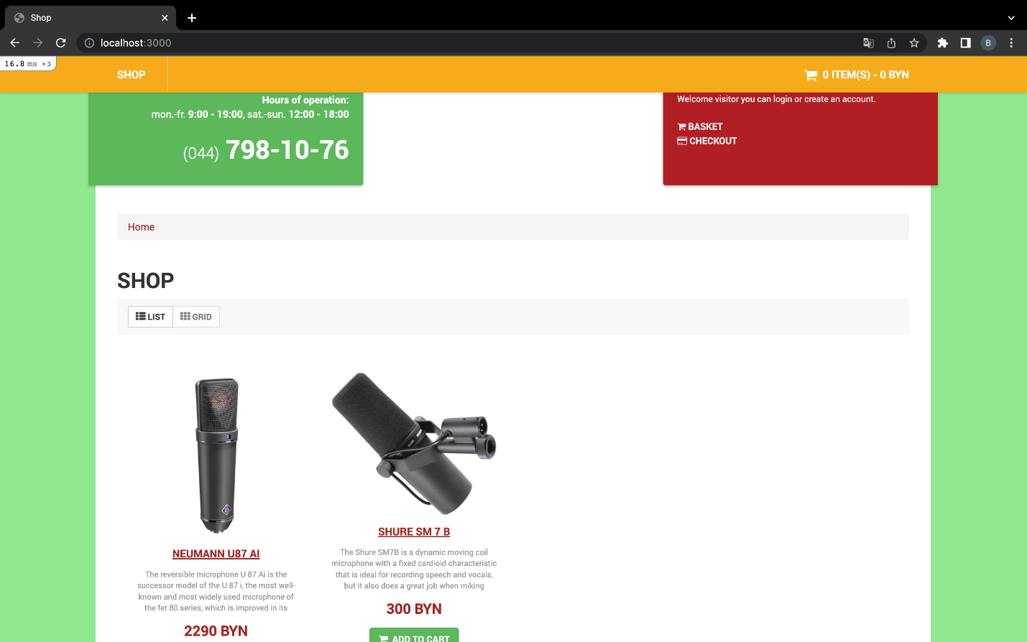

Рисунок 6.1 – Главная страница

Далее пользователь имеет возможность просмотреть выбрать необходимый ему товар. Для этого пользователю необходимо нажать на название товара, при этом произойдет переход на страницу данной позиции оборудования.

При нажатии кнопки «BASKET» пользователь попадает на страницу корзины с товаром, который пользователь выбрал, нажав на кнопку «ADD TO CART», которая представлена на рисунке 6.2.

При нажатии кнопки «CHECKOUT» пользователь попадает на страницу оформления заказа, где пользователем производится оформление заказа на покупку выбранных позиций. Страница оформления заказа представлена на рисунках 6.5 и 6.6.

Для оформления заказа пользователю необходимо создать собственный аккаунт в данном интернет-магазине. Для этого необходимо на главной странице в разделе «My Account» нажать кнопку «Register», после чего произойдет переход на страницу регистрации. При наличии уже существующего аккаунта в разделе «My Account» необходимо нажать на кнопку «Login», которая при нажатии произведет перенаправление на страницу ввода данных, необходимых для входа в аккаунт. При нажатии на кнопку «Login» при отсутствии учетной записи присутствует возможность зарегистрировать учетную запись, нажав на кнопку «CONTINUE» на странице входа в учетную запись произойдет перенаправление на страницу регистрации учетной записи пользователя.

**6.3.2 Страница корзины**

На данной странице пользователь видит список выбранных им позиций музыкального оборудования. С помощью кнопки «CLEAR BASKET» пользователь может очистить список выбранных им товаров и затем приступить к заказу снова. При желании добавить еще одну такую же позицию товара пользователь может нажать кнопку «ADD ANOTHER» и в корзину добавится еще одна такая же позиция. Для удаления одной единицы позиции пользователь может нажать кнопку «DELETE ONE» и удалить один элемент товара. При манипуляциях с товаром происходит изменение конечной стоимости товаров в корзине в верхнем меню и у каждого отдельного товара по отдельности. Страница представлена на рисунке 6.2.

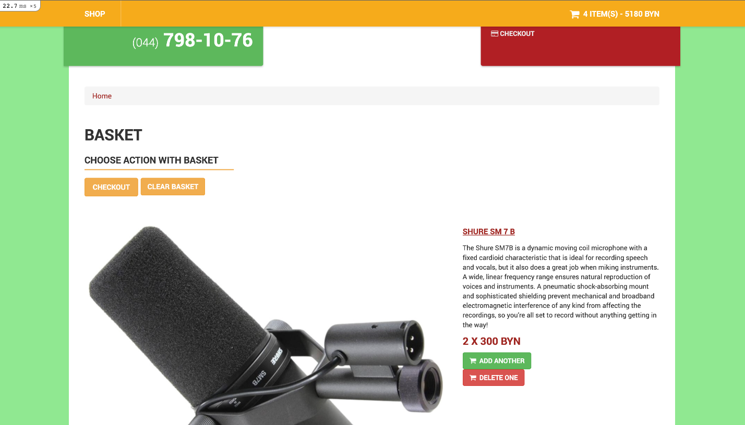

Рисунок 6.2 – Страница корзины

**6.3.3 Руководство по входу пользователя в систему**

Для оформления заказа пользователю необходимо быть зарегистрированным в системе. Страница регистрации учетной записи представлена на рисунке 6.3. Для регистрации пользователю необходимо указать свое имя, адрес электронного ящика, и номер телефона в семизначном виде, а также придумать пароль для входа в учетную запись.

Для успешного входа в созданный в системе аккаунт пользователю необходимо обязательно указать логин и пароль своей учетной записи на странице входа, которая изображена на рисунке 6.4.

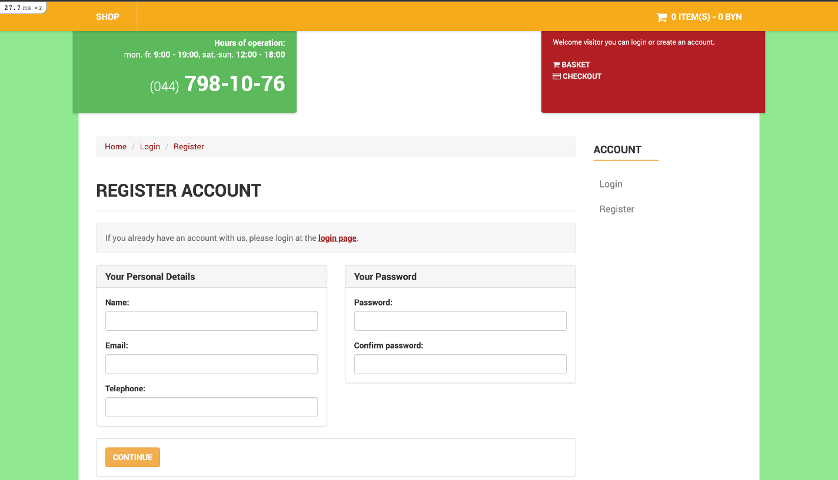

Рисунок 6.3 – Страница регистрации

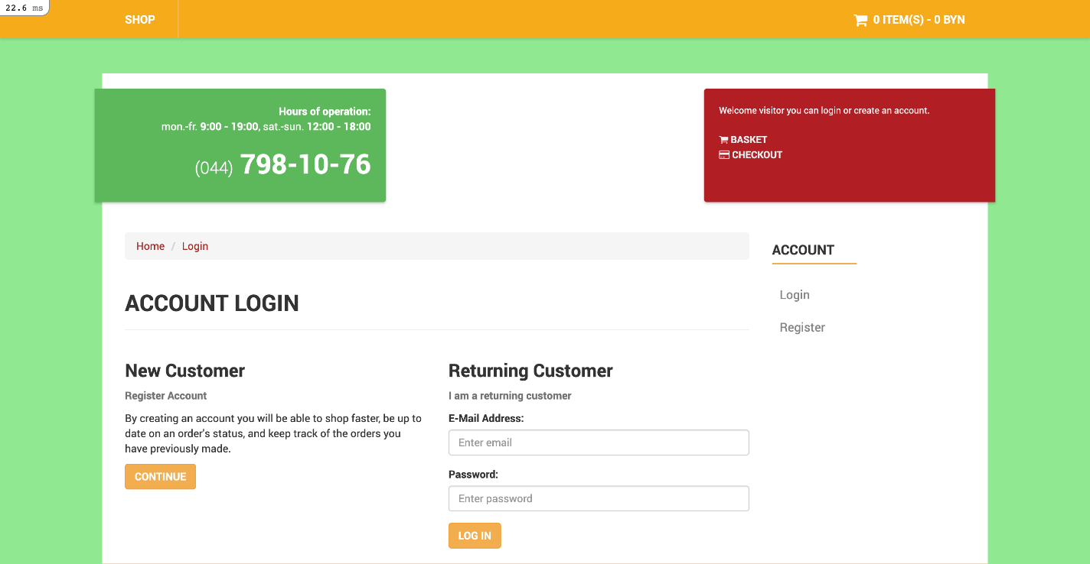

Рисунок 6.4 – Страница входа в учетную запись

**6.3.4 Страница оформления заказа**

Для оформления заказа пользователю необходимо нажать из главного меню на кнопку «CHECKOUT» после чего произойдет перенаправление пользователя на страницу оформления заказа. Возможность попасть на страницу регистрации присутствует на странице корзины, а также в разделе «My Account». Страница оформления заказа представлена на рисунках 6.5 и 6.6.

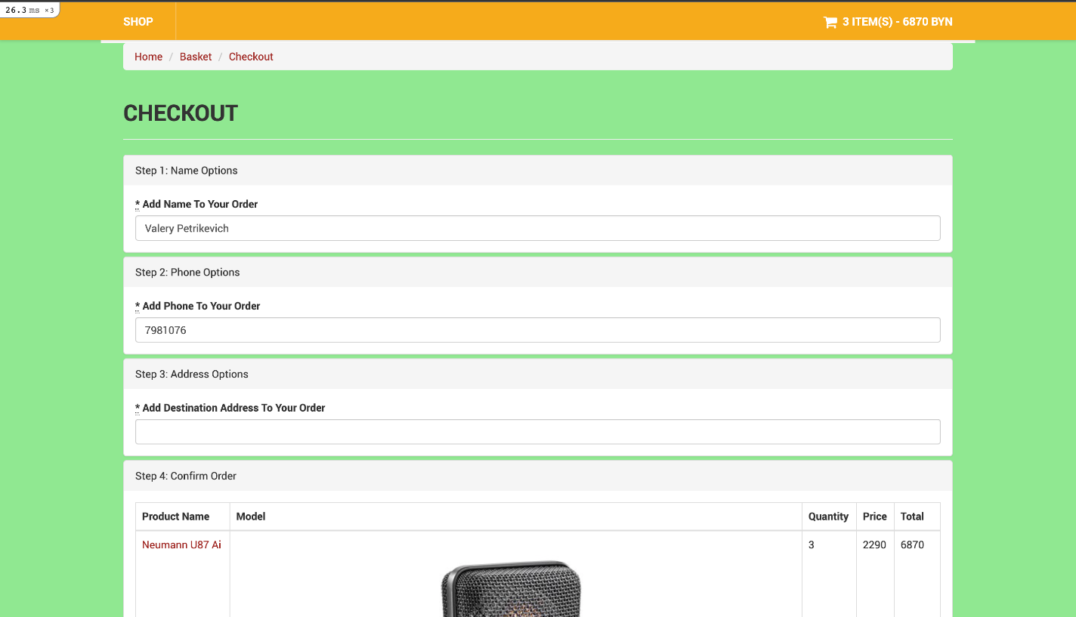

Рисунок 6.5 – Страница оформления заказа

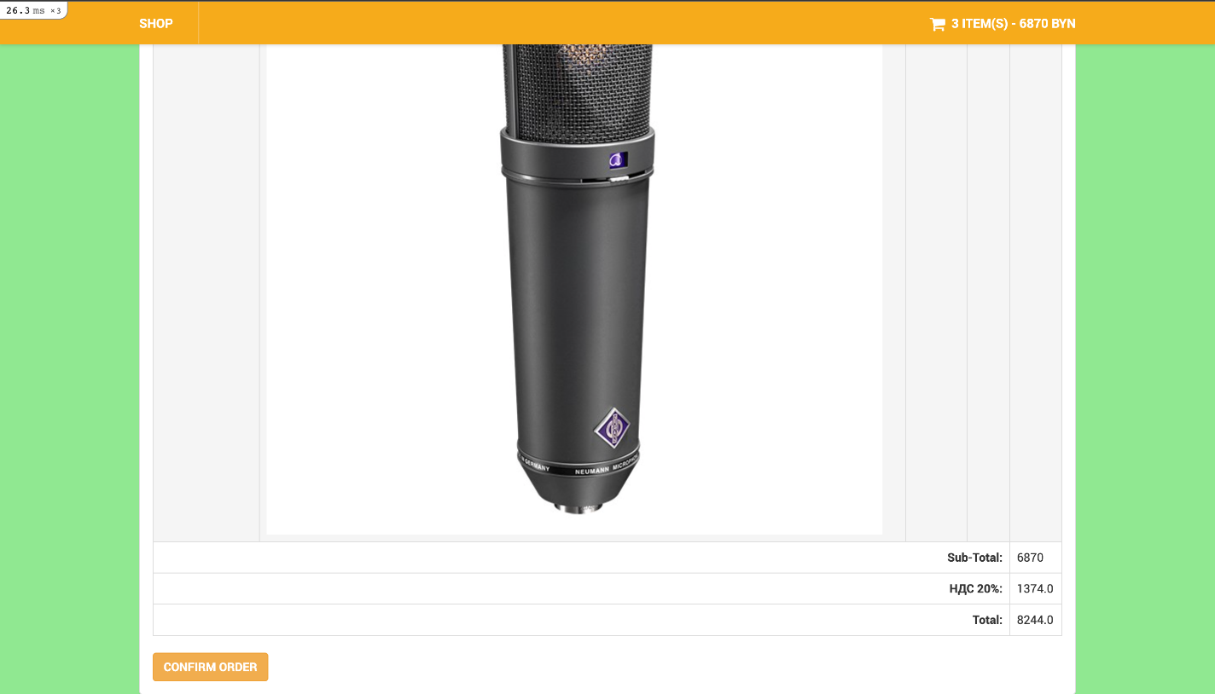

Рисунок 6.6 – Продолжение страницы оформления заказа

Здесь, на странице оформления заказа, пользователю необходимо ввести имя человека, на которого придет заказ, контактный номер телефона и адрес доставки. По умолчанию все параметры, кроме адреса доставки, будут заполнены по аналогии с введенными пользователем при регистрации данными.

Ниже на странице, после введения пользователем данных для заказа, пользователю предоставляется цена заказа с учетом налога на добавочную стоимость, а также пользователь может ознакомиться с конечной стоимостью оборудования и с размером налога.

Для окончания оформления заказа пользователь должен нажать кнопку «CONFIRM ORDER», по нажатии которой пользователю на указанный при регистрации электронный ящик придет письмо с подтверждением заказа, в котором будут отображены указанные пользователем данные при заказе.

**6.3.5 Страница администратора**

Для взаимодействия с содержимым веб-приложения существует роль администратора в приложении. Для этого пользователь с определенными данными назначается администратором, который получает права на редактирование приложения. Для взаимодействия с приложением администратор должен ввести свои данные на странице входа. После успешного входа, администратору станет доступен функционал во вкладке «Admin». Доступные администратору разделы представлены на рисунке 6.7.

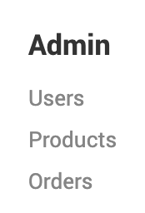

Рисунок 6.7 – Доступные администратору разделы

**6.3.6 Страница редактирования пользователей**

Администратор обладает возможностью измененять данные пользователей. Для этого на вкладке «Admin» администратор должен нажать на кнопку «Users» и перейти на страницу редактирования пользователей. На данной странице отображается список пользователей с кнопками «EDIT» и «DELETE», с помощью которых администратор может перейти на страницу редактирования данных пользователя или удалить пользователя. Страница редактирования пользователей представлена на рисунке 6.8.

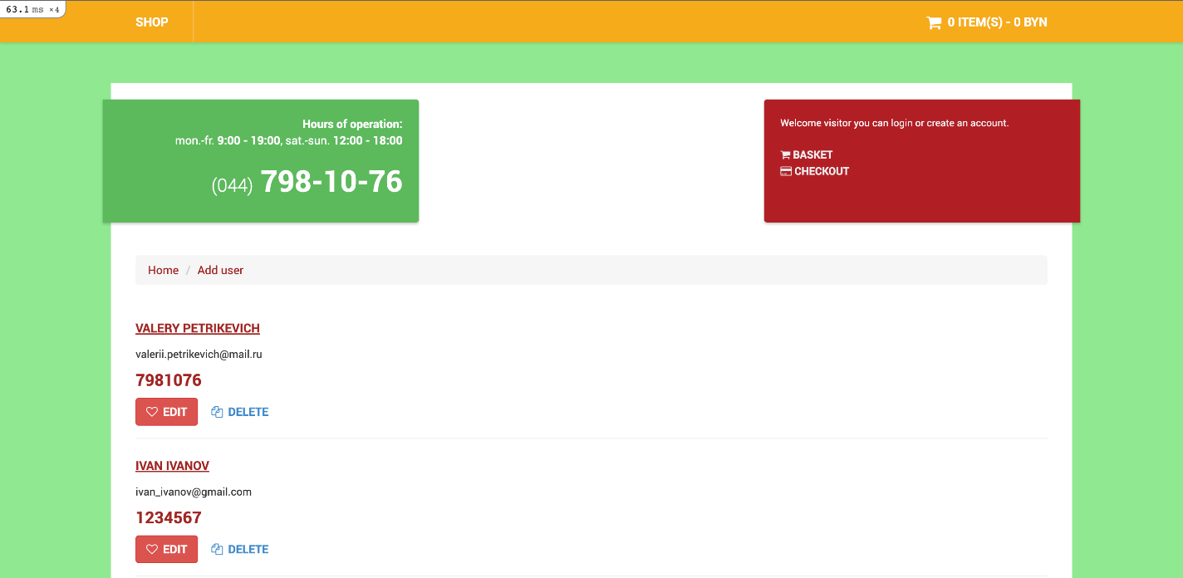

Рисунок 6.8 – Страница редактирования пользователей

При нажатии администратором кнопки «Edit», происходит перенаправление на страницу редактирования данных пользователя, которая представлена на рисунке 6.9. На данной странице администратор имеет возможность изменить все данные пользователя, включая его пароль. Для сохранения результатов изменений, администратор должен нажать кнопку «CONTINUE» после этого обновленные данные о пользователе будут записаны и сохранены в базе данных.

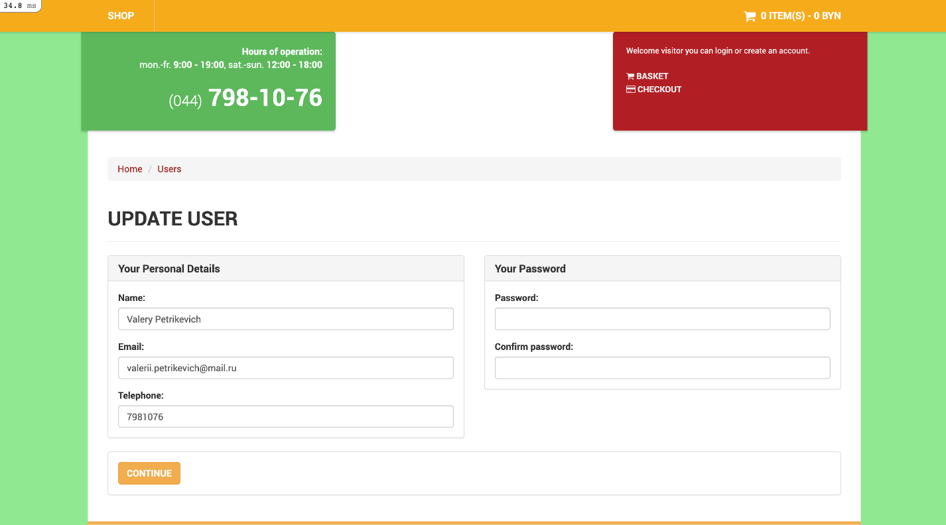

Рисунок 6.9 – Страница редактирования данных пользователя

**6.3.7 Страница редактирования позиций**

Администратор обладает возможностью добавлять новые позиции музыкального оборудования в каталог магазина, а также изменять данные существующих позиций. Для этого на вкладке «Admin» администратору необходимо нажать на кнопку «Products» и произойдет перенаправление на страницу с позициями товаров. Для создания новой позиции администратору необходимо нажать на кнопку «Add product» и перейти на страницу создания позиции. Страница создания позиции представлена на рисунке 6.10. При созданиии новой позиции товара, администратору необходимо указать наименование позиции, ее описание, цену и загрузить изображение товара, нажав кнопку «Выберите файл» и выбрав файл изображение товара из существующих на жестком диске компьютера изображений, которые будут доступны после нажатия кнопки «Выберите файл». Для сохранения созданного товара администратору необходимо нажать кнопку «CONTINUE», после этого произойдет запись о создании нового товара в базу данных веб-приложения.

Для редактирования информации о позиции администратору необходимо на странице с позициями товаров нажать на сам товар и перейти на страницу с информацией о данном товаре. На странице товара администратору доступны кнопки «EDIT» и «DELETE», с помощью которых администратор может изменить данные о позиции или удалить данную позицию из каталога интернет-магазина. Страница товара представлена на рисунке 6.11.

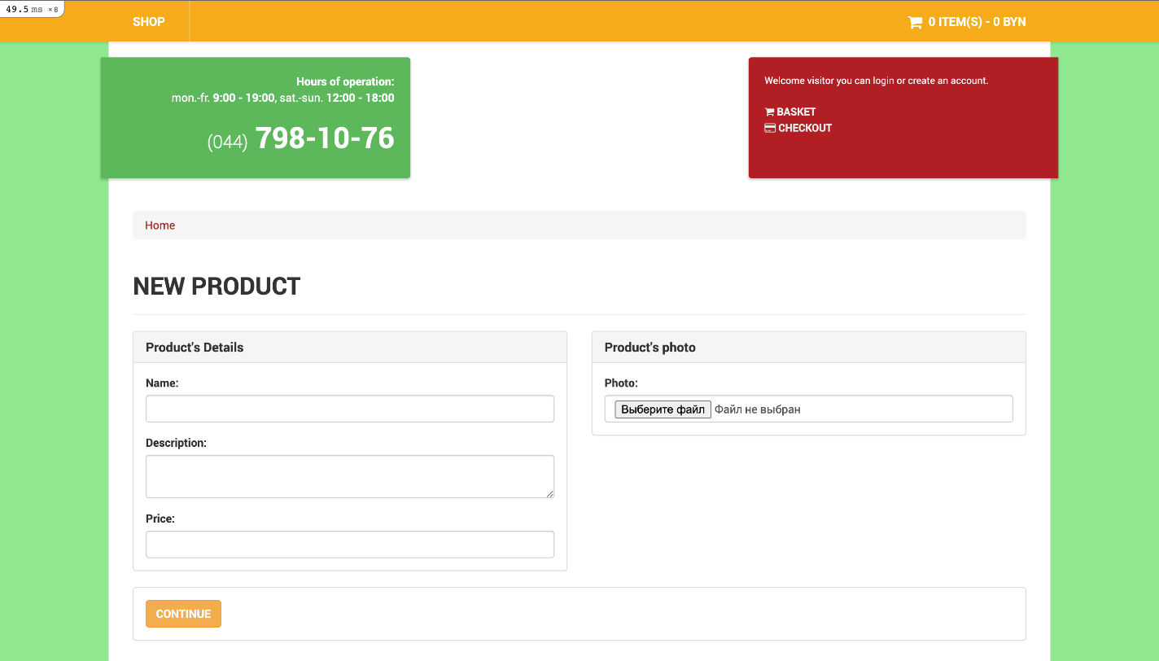

Рисунок 6.10 – Страница создания позиции

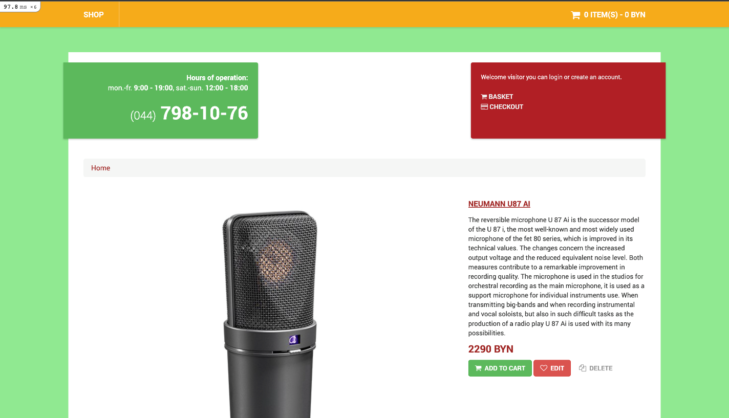

Рисунок 6.11 – Страница товара

Для редактирования информации о товаре администратору необходимо нажать на кнопку «EDIT» и перейти на страницу редактирования позиции. На данной странице администратор имеет возможность изменить все данные позиции и изменить изображение позиции в каталоге. Для сохранения результатов изменений, администратор должен нажать кнопку «CONTINUE» после этого обновленные данные о позиции будут записаны и сохранены в базе данных. Страница редактирования данных позиции представлена на рисунке 6.12.

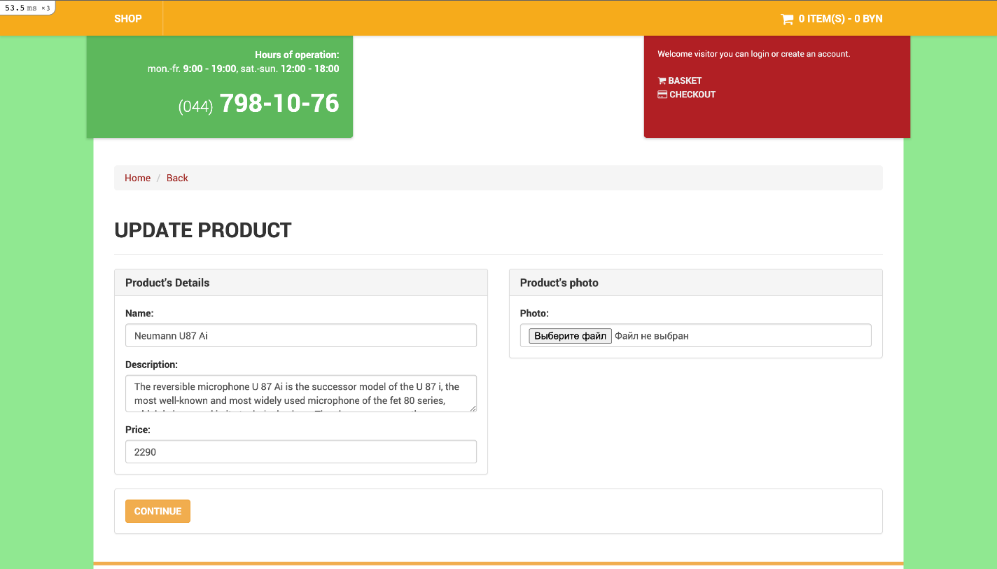

Рисунок 6.12 – Страница редактирования данных позиции

**6.3.8 Страница редактирования заказов**

Администратор обладает возможностью изменять данные заказов пользователей. Для доступа к изменению заказов администратору необходимо на вкладке «Admin» нажать на кнопку «Orders» и произойдет перенаправление на страницу редактирования заказов. Страница редактирования заказов представлена на рисунке 6.13. На странице редактирования заказов отображен список заказов и их стоимость. Администратор может удалить заказ, нажав кнопку «DELETE», или перейти на страницу редактирования заказа, нажав кнопку «EDIT».

На данной странице администратор имеет возможность изменить все данные заказа. Для сохранения результатов изменений, администратор должен нажать кнопку «EDIT ORDER» после этого обновленные данные о заказе будут записаны и сохранены в базе данных. Страница редактирования заказа представлена на рисунке 6.14.

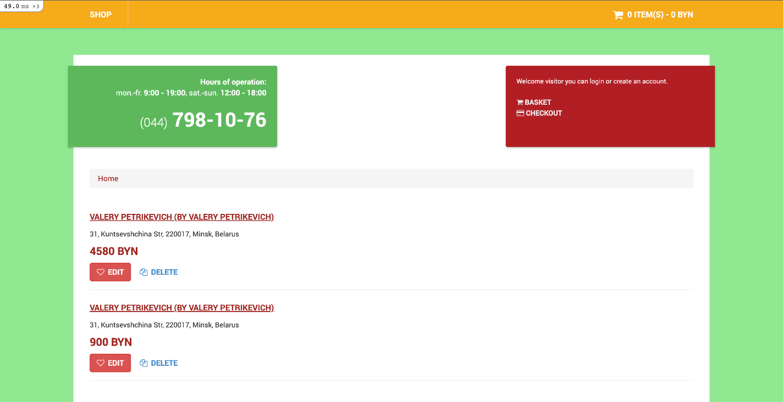

Рисунок 6.13 – Страница редактирования заказов

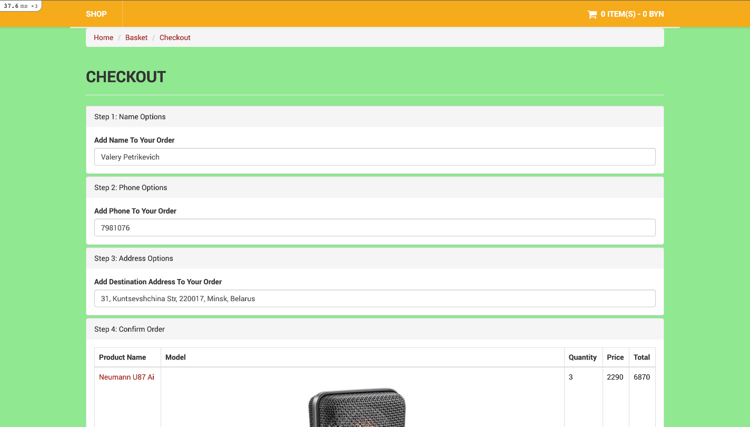

Рисунок 6.14 – Страница редактирования заказа

# **7 ЭКОНОМИЧЕСКОЕ ОБОСНОВАНИЕ РАЗРАБОТКИ И РЕАЛИЗАЦИИ ПРОГРАММНОГО МОДУЛЯ ВЕБ-ПРИЛОЖЕНИЯ ПО ПРОДАЖЕ МУЗЫКАЛЬНОГО ОБОРУДОВАНИЯ**

## **7.1 Характеристика разработанного программного средства**

Целью данного дипломного проекта является разработка веб-приложения по продаже музыкального оборудования. В ходе разработки программной части будет получен программный комплекс. Данное веб-приложение реализуется как набор программ, выполняющих функции проекта, позволяющего изменять и вносить необходимые данные, а также предоставляющего доступ клиентам. Веб-приложение реализуется по заказу магазина музыкального оборудования. Главными требованиями, положенными в основу при разработке комплекса, стали легкое использование и расширяемость.

Задачей данного программного продукта является привлечение потенциальных клиентов, которые совершат выбор необходимых им позиций и, при необходимости, приобретут их. Визуальная концепция приложения должна быть информационно-коммерческой, то есть ориентирована на удобное предоставление всей информации, необходимой потенциальному клиенту для выбора товара.

Разработанное программное средство позволит обеспечить более тесное взаимодействие магазина с пользователями через Интернет. С помощью данного программного продукта клиенты могут получить информацию о нужных для них позициях без необходимости выхода из дома, а также совершить заказ интересующих их товаров. Разработанный программный комплекс соответствует требованиям пользователей, не нуждается в большом количестве аппаратных ресурсов, основан на технологии, работа которой не зависит он выбора платформы.

## **7.2 Расчет цены программного модуля веб-приложения по продаже музыкального оборудования на основе затрат**

Для реализации данного проекта компания-разработчик заключила соглашение с компанией-заказчиком на разработку веб-приложения. В соглашении определены требования к программному средству и установлена цена. Цена программного средства будет определена на основе полных затрат на разработку организацией-разработчиком и включает в себя следующие статьи затрат: основная заработная плата разработчиков, дополнительная заработная плата разработчиков, отчисления на социальные нужды, прочие расходы, общая сумма затрат на разработку, плановая прибыль (включаемая в цену программного средства), отпускная цена программного средства.

**7.2.1 Затраты на основную заработную плату команды разработчиков**

Для расчета затрат на разработку программного средства в первую очередь необходимо рассчитать основную заработную плату команды разработчиков.

Расчет осуществляется исходя из состава и численности команды, размера месячной заработной платы каждого участника команды, а также трудоемкости работ, выполняемых при разработке программного средства отдельными исполнителями по формуле:

(7.1)

где – коэффициент премий (равный 1,3);

*n* – категории исполнителей, занятых разработкой программного средства;

– часовая заработная плата исполнителя *i*-й категории, р.;

– трудоемкость работ, выполняемых исполнителем *i*-й категории, определяется исходя из сложности разработки программного обеспечения и объема выполняемых им функций, ч.

Проведя анализ предметной области и переговоры с ведущими специалистами-разработчиками, были решены следующие вопросы: состав команды разработчиков и оценена трудоемкость работ. Трудоемкость работ оценена специалистами сроком в 2 месяца, что составляет 336 рабочих часов (по данным Министерства труда и социальной защиты населения, количество рабочих часов в месяце равно 168ч.), а состав команды разработчиков включает в себя бизнес-аналитика, системного архитектора, программиста, тестировщика и дизайнера. Размеры заработных плат сотрудников указаны по состоянию на 28.04.2022. Так как заработная плата считается в долларах США, все показатели были пересчитаны по настоящему валютному курсу Национального Банка, равного 2,68BYN. Часовая заработная плата каждого исполнителя определялась путем деления его месячной заработной платы (оклад плюс надбавки) на количество рабочих часов в месяце. Все данные представлены в таблице 7.1.

Таблица 7.1 – Расчет затрат на основную заработную плату разработчиков

|  |  |  |  |  |
| --- | --- | --- | --- | --- |
| Категория исполнителя | Месячная заработная плата, руб. | Часовая заработная плата, руб. | Трудоемкость работ, ч | Итого, руб. |
| 1 | 2 | 3 | 4 | 5 |
| Разработчик ПО | 2100,00 | 12,50 | 250 | 3125,00 |
| Тестировщик | 1540,00 | 9,17 | 100 | 917,00 |

Продолжение таблицы 7.1

|  |  |  |  |  |
| --- | --- | --- | --- | --- |
| 1 | 2 | 3 | 4 | 5 |
| Ведущий разработчик ПО | 3000,00 | 17,86 | 120 | 2142,86 |
| Дизайнер | 1500,00 | 8,93 | 90 | 803,70 |
| Итого |  |  |  | 6988,56 |
| Премия (30% от основной заработной платы) |  |  |  | 2096,57 |
| Всего затрат на заработную плату разработчиков |  |  |  | 9085,13 |

### **7.2.2 Затраты на дополнительную заработную плату команды**

Дополнительная заработная плата – это оплата за сверхурочный труд, различные трудовые успехи и надбавки за особые условия труда команды и включает выплаты, предусмотренные законодательством о труде, и определяется по нормативу в процентах (составляет 15%) к основной заработной плате по следующей формуле:

(7.2)

где – затраты на основную заработную плату;

– норматив дополнительной заработной платы, 15%.

Подставим имеющиеся значения в формулу 7.2 и получим расчет:

= 1362,77 руб.

Согласно расчетам, затраты на дополнительную заработную плату команды составит 1362,77 рублей.

### **7.2.3 Отчисления на социальные нужды**

В статье отчисления на социальные нужды отражаются обязательные отчисления по установленным законодательством тарифам в фонд социальной защиты населения, а также расходы предприятия на обязательное медицинское страхование некоторых категорий работников в соответствии с законодательством. Расчет размера отчислений в фонд социальной защиты населения и на обязательное страхование определяется в соответствии с действующими законодательными актами Республики Беларусь и вычисляются по формуле:

(7.3)

где – норматив отчислений на социальные нужды, %.

Согласно законодательству Республики Беларусь, отчисления на социальные нужды составляют 34% в фонд социальной защиты и 0,6% на обязательное страхование. Подставим имеющиеся значения в формулу 7.3 и получим результат:

Согласно расчетам, размер отчислений в фонд социальной защиты и на обязательное страхование составляетрублей.

### **7.2.4 Прочие расходы**

Прочие расходы связаны с функционированием организации-разработчика в целом, например: затраты на аренду офисных помещений, отопление, освещение, амортизацию основных производственных фондов и т.д. При расчете данной статьи затрат учитывается норматив прочих затрат в целом по организации. В данном случае 30%. Расходы по данной статье осуществляется в процентах от затрат на основную заработную плату команды разработчиков и рассчитывается по формуле:

, (7.4)

где – норматив прочих затрат в целом по организации, 30%;

Подставим имеющиеся значения в формулу 7.4 и произведем расчет.

Таким образом, размер прочих расходов составляет

### **7.2.5 Общая сумма затрат на разработку**

Общая сумма затрат на разработку рассчитывается путем суммирования основной заработной платы, дополнительной заработной платы, отчислений на социальные нужды, прочих затрат. Представим в виде формулы:

(7.5)

Подставим имеющиеся значения в формулу 7.5 и произведем расчет.

16788,41 руб.

Согласно расчетам, общая сумма затрат на разработку составляет.

### **7.2.6 Плановая прибыль, включаемая в цену программного средства**

Плановая прибыль, включаемая в цену программного средства, рассчитывается по формуле:

(7.6)

где – рентабельность затрат на разработку программного средства, 40%

В данном случае рентабельность установили на уровне 40%. Подставим имеющиеся значения в формулу 7.6 и произведем расчет.

руб.

Исходя из расчетов, плановая прибыль, включаемая в цену программного средства, составляет

### **7.2.7 Отпускная цена программного средства**

Отпускная цена программного продукта представляет собой сумму затрат на заработную плату и плановой прибыли. Рассмотрим основную формулу:

        (7.7)

Подставим имеющиеся значения в формулу 7.7, произведем расчеты.

= 23503,77 руб.

Таким образом, отпускная цена программного средства составляет 23503,77 рублей.

Расчет цены на разработку программного средства представлен в итоговой таблице 7.2.

Таблица 7.2 – Результаты расчета цены на разработку программного средства.

|  |  |
| --- | --- |
| Наименование статьи затрат | Сумма, р. |
| 1. Основная заработная плата разработчиков | 9085,13 |
| 2. Дополнительная заработная плата разработчиков | 1362,77 |
| 3. Отчисления на социальные нужды | 3614,97 |
| 4. Прочие расходы | 2725,54 |
| 5. Всего затраты на разработку | 16788,41 |
| 6. Плановая прибыль | 6715,36 |
| 7. Цена программного средства | 23503,77 |

### **7.3. Расчет результата от разработки и реализации программного модуля веб-приложения по продаже музыкального оборудования**

В данном случае организация выступает в лице разработчика программного средства по индивидуальному заказу. Для организации-разработчика экономическим эффектом является прирост чистой прибыли, полученной от разработки и реализации программного средства заказчику. Так как программное средство будет реализовываться организацией-разработчиком по отпускной цене, сформированной на основе затрат на разработку, то экономический эффект, полученный организацией-разработчиком, в виде прироста чистой прибыли от его разработки, определяется по формуле:

(7.8)

где ‒ прибыль, включаемая в цену программного средства, р;

‒ ставка налога на прибыль согласно действующему законодательству, (по состоянию на 01.01.2022 г. – 18 %).

Подставим имеющиеся данные в формулу 7.8 и произведем расчет:

Экономический эффект равен 5506,60рублей.

### **7.4. Расчет показателей экономической эффективности разработки программного модуля веб-приложения по продаже музыкального оборудования**

Для организации-разработчика программного средства оценка экономической эффективности разработки осуществляется с помощью расчета рентабельности затрат на разработку программного средства. Рентабельность является одним из основных показателей эффективности предприятия с точки зрения использования привлеченных средств. Она представляет собой отношение суммы чистой приведенной прибыли, полученной за весь расчетный период, к суммарным приведенным затратам за этот же период и определяется по формуле:

(7.9)

где ‒ прирост чистой прибыли, полученной от разработки программного средства организацией-разработчиком по индивидуальному заказу, руб.;

‒ затраты на разработку программного средства организацией-разработчиком, руб.

Подставим имеющиеся данные в формулу 7.9 и произведем расчет.

Рассчитанный показатель отображает, сколько чистой прибыли компания-разработчик получит от вложенных денег в разработку программного средства.

В результате проведения расчетов была определена необходимость разработки программного обеспечения, а также получен экономический эффект от использования данного программного продукта. По результатам проведенного экономического обоснования были получены следующие результаты:

1. Стоимость заказа на разработку веб-приложения по продаже музыкального оборудования составила 23503,77 рублей.

2. Прирост чистой прибыли составил 5506,60рублей.

3. Данная разработка имеет положительный экономический эффект в размере 32,8%.

Таким образом, разработка и реализация по индивидуальному заказу программного модуля веб-приложения по продаже музыкального оборудования с экономической точки зрения целесообразна.

# **ЗАКЛЮЧЕНИЕ**

Во время работы над дипломным проектом была произведена работа по разработке клиентской и серверной частей веб-приложения по продаже музыкального оборудования.

Для написания данного веб-приложения использовался язык программирования Ruby. Данный язык был выбран ввиду минимизации затрат при использовании, быстрого написания кода, а также простоты разработки.

В качестве пользовательского интерфейса был практически изучен JavaScript, а также библиотека jQuery.

Используемый в работе над проектом фреймворк Ruby on Rails – фреймворк, написанный на языке программирования Ruby с открытым исходным кодом, реализует архитектурный шаблон для веб-приложений. Ruby on Rails представляет собой архитектуру MVC для веб-приложений, а также обеспечивает их интеграцию с веб-сервером и сервером базы данных.

В сервисе веб-сервера была реализована функциональность, связанная с REST, заложена гибкая и расширяемая архитектура.

Таким образом результатом выполнения данного дипломного проекта стало:

1. Разработана гибкая архитектура, с помощью которой легко сопровождать и расширять разработанное приложение.

2. Разработан протокол взаимодействия между клиентской и серверной частями приложения.

Проведя расчет экономической эффективности, можно сделать вывод, что проектирование и разработка данного приложения являются целесообразными, принесут выгоду как компании-разработчику, так и покупателю данного приложения.

Дипломный проект является завершенным. Указанная в предполагаемом функционале часть задач дипломного проектирования реализована в полном объеме. Заложена гибкая и расширяемая архитектура, которая при необходимости позволит решать задачи по расширению и дополнению веб-приложения дополнительными компонентами. Присутствует возможность дальнейшего улучшения и расширения приложения посредством добавления поддержки альтернативных способов ввода и обработки данных.

Заключительный плакат представлен на чертеже ГУИР.400201.078 ПЛ.2.

# **СПИСОК ИСПОЛЬЗОВАННЫХ ИСТОЧНИКОВ**

[1] Сайт продажи музыкального оборудования [Электронный ресурс]. – Электронные данные. – Режим доступа: https://www.thomann.de/intl/by/index.html. – Дата доступа: 24.03.2022.

[2] Сайт продажи музыкального оборудования [Электронный ресурс]. – Электронные данные. – Режим доступа: http://guitarland.by/. – Дата доступа: 24.03.2022.

[3] Ruby [Электронный ресурс]. – Электронные данные. – Режим доступа: https://ru.wikipedia.org/wiki/Ruby. – Дата доступа: 27.03.22.

[4] Язык программирования Руби. / D. Flanagan Y. Matsumoto – СПб. Издательство Питер, 2011. – 496с.

[5] JavaScript [Электронный ресурс]. – Электронные данные. – Режим доступа: https://developer.mozilla.org/ru/docs/Learn/JavaScript. – Дата доступа: 28.03.2022.

[6] Официальный сайт JQuery [Электронный ресурс]. – Электронные данные. – Режим доступа: https://jquery.com/. – Дата доступа: 01.04.2022.

[7] Ruby on Rails [Электронный ресурс]. – Электронные данные. – Режим доступа: https://web-creator.ru/articles/why_ruby_on_rails. – Дата доступа: 01.04.22.

[8] Шаблон MVC [Электронный ресурс]. – Электронные данные. – Режим доступа: https://web-creator.ru/articles/mvc. – Дата доступа: 01.04.22.

[9] PostgreSQL [Электронный ресурс]. – Электронные данные. – Режим доступа: https://www.postgresql.org/. – Дата доступа: 02.04.2022.

[10] Google Help [Электронный ресурс]. – Электронные данные. – Режим доступа: https://support.google.com/. – Дата доступа: 10.05.2022.

# **ПРИЛОЖЕНИЕ А**

(обязательное)

Вводный плакат

# **ПРИЛОЖЕНИЕ Б**

(обязательное)

Веб-приложение по продаже музыкального оборудования

Схема структурная

# **ПРИЛОЖЕНИЕ В**

(обязательное)

Веб-приложение по продаже музыкального оборудования

Диаграмма классов